**VYSOKÁ ŠKOLA EKONOMIE A MANAGEMENTU**

**BAKALÁŘSKÁ PRÁCE**

**PAVLÍNA JANČOVIČOVÁ**

**2012**

**bakalářská práce**

KOMUNIKACE A LIDSKÉ ZDROJE

|  |
| --- |
| Název BAKALÁŘSKÉ práce |
| Inovace sortimentu firmy ASTRID COSMETICS, a.s. nabízeného na českém trhu |

|  |
| --- |
| TERMÍN UKONČENÍ STUDIA A OBHAJOBA (MĚSÍC/ROK) |
| Červen / 2012 |

|  |
| --- |
| jméno a příjmení / studijní skupina |
| Pavlína Jančovičová / PKLZ 04 |

|  |
| --- |
| jméno vedoucího BAKALÁŘSKÉ PRÁCE |
| RNDr. Ludvík Čichovský, CSc., MBA |

|  |
| --- |
| prohlášení studenta |
| Prohlašuji tímto, že jsem zadanou bakalářskou práci na uvedené téma vypracovala samostatně a že jsem ke zpracování této bakalářské práce použila pouze literární prameny v práci uvedené.  Datum a místo: 25. 4. 2012 v Rudné u Prahy  _____________________________  podpis studenta |

|  |
| --- |
| poděkování |
| Ráda bych tímto poděkovala vedoucímu bakalářské práce, RNDr. Ludvíku Čichovskému, CSc., MBA za metodické vedení a odborné konzultace, které mi poskytl při zpracování mé bakalářské práce. Také bych ráda poděkovala společnosti ASTRID COSMETICS, a.s. za poskytnuté materiály a konzultace. |

**VYSOKÁ ŠKOLA EKONOMIE A MANAGEMENTU**

**Inovace sortimentu firmy ASTRID COSMETICS, a.s. nabízeného na českém trhu**

Assortment Innovation of the ASTRID COSMETICS, a.s. offered on the Czech market

Autor: Pavlína Jančovičová

Souhrn

Tématem této bakalářské práce je: “Inovace sortimentu firmy ASTRID COSMETICS, a.s. nabízeného na českém trhu”. Hlavním cílem práce je zjištění, zda spotřebitelé přijímají inovace kladně, jak oceňují kvalitu, jak se staví celkově ke spokojenosti s danými produkty a jak by se z jejich pohledu daly produkty inovovat. Zhodnocení přijímání inovací spotřebiteli bude provedeno prostřednictvím deskriptivního marketingového výzkumu, tedy dotazníkovým šetřením s využitím metody P + P. Bylo osloveno celkem 299 respondentů a z toho bylo 75 mužů a 224 žen. Výsledkem je zjištění, že zákazníci z velké většiny přijímají inovace kladně a kladně se staví i k ohodnocení kvality. Vzhledem k budoucímu vývoji, 76% respondentů odpovědělo, že jsou spokojeni a produkt jim naprosto vyhovuje. Ovšem našly se i slabiny, mezi které z 10% patří požadavky respondentů na změnu receptury, kdy jim nevyhovuje buď vůně produktů, roztíratelnost nebo například absorbce. Celých 8% respondentů by si přálo změnu grafické vyobrazení obalů, tedy poutavější a zajímavější obal. Z hlediska autorky je slabina i v propagaci produktů celého sortimentu, k nározu autorky se připojili i 2% respondentů. Práce je rozdělena na část teoretickou, metodologickou, praktickou a závěr.

Summary

The theme of this Bachelor thesis is a: “Assortment innovation of the ASTRID COSMETICS, a.s. offered of the Czech market”. The main aim of this thesis is, if customers accept the innovation in positive way, how they appreciate quality, how they see overall satisfaction and how the company could innovate products from their view. Evaluation to this main aim will be done by exploratory marketing research, thus with help of survey, using the P + P method. Were addressed 299 respondents, 75 men and 224 women. The result is that customers accept innovation of products in positive way from a large majority, they accept quality and overall satisfaction in positive way, too. The result of future progress, 76% of respondents said, that they don’t need a future change of products because they are totally satisfied. But also were found weaknesses, 10% of respondents want to change a recipe, they are not satisfied with aroma, spread ability or absorption for example. 8% of respondents want new graphic of packaging, it means engaging and interesting packaging. From the author’s point of view there is a weakness in promotion. They promote only sun creams, it will be good for them to focus on rest of products, too. Author’s opinion of promotion is support with 2% of respondents. The work is divided into a theoretical, methodological, practical part and a conclusion.

Klíčová slova:

Inovační a inovativní marketing, proces inovačního marketingu, typologie produktové inovace, marketingový výzkum, dotazník.

Keywords:

Innovation and innovative marketing, process of innovation marketing, types of product innovation, marketing research, questionnaire.

JEL Classification:

L66 Food; Beverages; Cosmetics; Tobacco; Wine and Spirits

L19 Market Structure, Firm Strategy, and Market Performance: Other

M31 Marketing

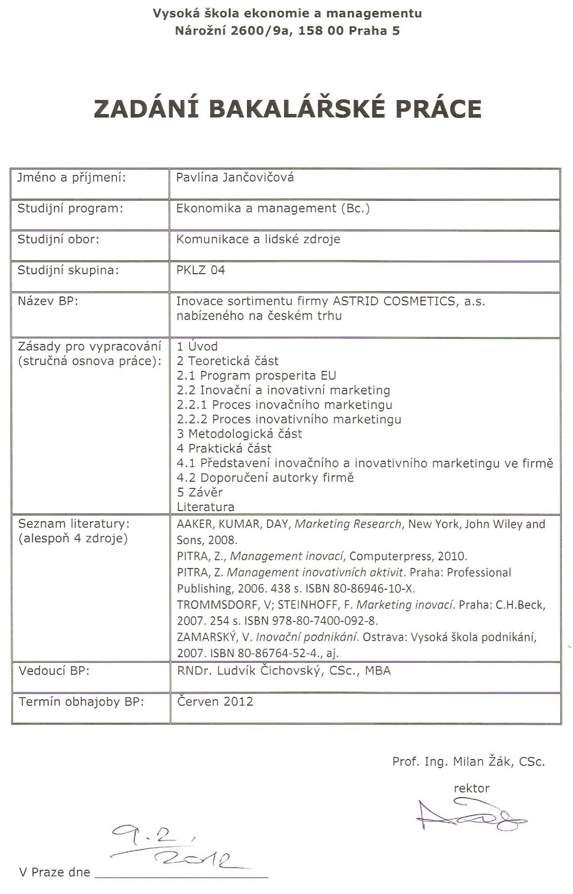

Obsah

1 Úvod 1

1.1 Cíle teoretické, metodologické a praktické části práce 2

2 Teoretická část práce – literární rešerše 4

2.1 Program Prosperita EU 5

2.2 Inovační a inovativní marketing 6

2.2.1 Proces inovačního marketingu 7

2.2.2 Proces inovativního marketingu 9

2.3 Inovace produktů a jejich postup 9

2.4 Typologie inovací produktů 11

2.5 Inovační management 12

2.6 Zjištěné sekundární informace 13

2.7 Marketingový výzkum jako nástroj k poznání, co lidé nového chtějí, požadují a přejí si 14

2.8 Tvorba a typy dotazníků 16

2.8.1 Typy otázek v dotazníku 17

2.8.2 Analýza dat z procesu dotazování 17

3 Metodologická část 20

3.1 Práce se sekundárními daty 20

3.2 Postup, jak formulovat vzorek respondentů 20

3.3 Konstrukce dotazníků 21

3.4 Vlastní realizace šetření 22

3.5 Vyhodnocení získaných dat 22

4 Praktická část 25

4.1 Představení firmy 25

4.2 Představení inovačního a inovativního marketingu ve firmě 28

4.3 Představení řešeného problému 30

4.4 Data získaná autorkou dotazníkem 30

4.5 Vyhodnocení a komentáře autorky k datům 41

4.6 Doporučení autorky firmě 46

5 Závěr 49

Literatura 51

Přílohy 55

Seznam příloh 55

**Seznam zkratek**

CRM Customer Relationship Management (řízení vztahů se

zákazníky)

ČSN České technické normy

ČSN EN Převzaté (harmonizované) Evropské normy

INCI International Nomenclature of Cosmetics Ingredients

(Mezinárodní klasifikace kosmetických ingrediencí)

ISBN International Standard Book Number (systém mezinárodního

standardního číslování knih)

ISO International organization for Standardization (Mezinárodní

organizace pro normalizaci)

IT Information technology (informační technologie)

NTK Národní technická knihovna

OF Ochranný faktor

ON Opatření k nápravě

P+P Paper Pencil (písemné vyplňování papírové verze dotazníku)

PC Personal computer (osobní počítač)

PDF Portable Document Format (přenosný formát dokumentů)

PO Preventivní opatření

THN Technicko-hospodářské normy

VŠCHT Vysoká škola chemicko technologická

VŠEM Vysoká škola ekonomie a managementu

VŠmie Vysoká škola manažerské informatiky a ekonomiky

Seznam tabulek

Tabulka 1 Četnosti odpovědí mužů na otázku č. 6 ve struktuře specifikace respondentského souboru podle věku respondenta, podle dosaženého vzdělání a podle příjmu respondenta….34

Tabulka 2 Procentické četnosti odpovědí mužů na otázku č. 6 ve struktuře specifikace respondentského souboru podle věku respondenta, podle dosaženého vzdělání a podle příjmu respondenta…………………………………………………………………………………...…35

Tabulka 3 Četnosti odpovědí žen na otázku č. 6 ve struktuře specifikace respondentského souboru podle věku respondenta, podle dosaženého vzdělání a podle příjmu respondenta….36

Tabulka 4 Procentické četnosti odpovědí žen na otázku č. 6 ve struktuře specifikace respondentského souboru podle věku respondenta, podle dosaženého vzdělání a podle příjmu respondenta…………………………………………………………………………………..….37

Tabulka 5 Četnosti odpovědí mužů na otázku č. 6 ve struktuře specifikace respondentského souboru podle ohodnocení kvality, podle celkové spokojenosti a podle požadavků na budoucí vývoj………………………………………………………………………………………...…..38

Tabulka 6 Procentické četnosti odpovědí mužů na otázku č. 6 ve struktuře specifikace respondentského souboru podle ohodnocení kvality, podle celkové spokojenosti a podle požadavků na budoucí vývoj………………………………………………………………….39

Tabulka 7 Četnosti odpovědí žen na otázku č. 6 ve struktuře specifikace respondentského souboru podle ohodnocení kvality, podle celkové spokojenosti a podle požadavků na budoucí vývoj………………………………………………………………………………………….....40

Tabulka 8 Procentické četnosti odpovědí žen na otázku č. 6 ve struktuře specifikace respondentského souboru podle ohodnocení kvality, podle celkové spokojenosti a podle požadavků na budoucí vývoj………………………………………………………………….41

Seznam grafů

Graf 1a Četnosti odpovědí respondentů na otázku č. 1 Jste muž, žena? ……………………….30

Graf 1b Procentické stanovení pohlaví k otázce č. 1 …………………………………………...30

Graf 2a Četnosti odpovědí mužů na otázku č. 2 Jaký je Váš věk? ……………………………..31

Graf 2b Procentické stanovení věku mužů k otázce č. 2 ………………………………………31

Graf 3a Četnosti odpovědí žen na otázku č. 2 Jaký je Váš věk? ………………………………31

Graf 3b Procentické stanovení věku žen k otázce č. 2 …………………………………………31

Graf 4a Četnosti odpovědí mužů na otázku č. 3 Jaké je Vaše nejvyšší dosažené vzdělání? ....32

Graf 4b Procentické stanovení vzdělání mužů k otázce č. 3 …………………………………...32

Graf 5a Četnosti odpovědí žen na otázku č. 3 Jaké je Vaše nejvyšší dosažené vzdělání? ……..32

Graf 5b Procentické stanovení vzdělání žen k otázce č. 3 ……………………………………..32

Graf 6a Četnosti odpovědí mužů na otázku č. 4 Jaký je Váš příjem? ………………………….33

Graf 6b Procentické stanovení příjmu mužů k otázce č. 4 ……………………………………..33

Graf 7a Četnosti odpovědí žen na otázku č. 4 Jaký je Váš příjem? ……………………………33

Graf 7b Procentické stanovení příjmu žen k otázce č. 4 ……………………………………….33

Seznam obrázků

Obrázek 1 Souvislosti mezi patenty, invencemi a inovacemi Příloha 1

Obrázek 2 Vertikální marketing versus inovativní (laterální) marketing Příloha 2

Obrázek 3 Ideální fáze inovačního procesu Příloha 3

Obrázek 4 Nelineární inovační proces Příloha 4

Obrázek 5 Proces vývoje nového produktu Příloha 5

Obrázek 6 Zdroje financování inovací Příloha 6

Obrázek 7 Etiketa z roku 1952 Příloha 9

Obrázek 8 Mapa vývoje inovačního procesu ASTRID COSMETICS, a.s. Příloha 10

# Úvod

Pro tuto bakalářskou práci bylo zvoleno téma: „Inovace sortimentu firmy ASTRID COSMETICS, a.s. nabízeného na českém trhu“. Toto téma bylo vybráno na základě aktuálnosti dané problematiky, jelikož žádná společnost nemůže v dnešní době bez inovačního potenciálu na trhu fungovat. Společnost ASTRID COSMETICS, a.s. byla zvolena, neboť se jedná o předního českého výrobce kosmetických přípravků. Společnost i její produkty jsou autorce této práce známy, neboť se několikrát účastnila výrobního a kontrolního procesu formou brigád a zároveň u této společnosti absolvovala i svoji školní praxi.

Jak již je všeobecně známo, aby firma mohla prosperovat a udržet se na trhu, je potřeba nabízet takové produkty a služby, které zákazníci (spotřebitelé) opravdu chtějí. A jelikož jejich přání a potřeby nejsou konstantní, ale v čase se vyvíjejí a mění, je nutné neustále sledovat jejich preference a následně se tomu snažit přizpůsobit, tedy inovovat svůj sortiment. Aby úsilí firmy ve spojitosti s inovacemi bylo zhodnoceno, je podle Pitry[1] potřeba dodržovat určité zásady, mezi které patří „*inovace musí zákazníkovi nabídnout od nabídky rivalů odlišnou kvalitu, inovace se musí snadno dostat k zákazníkovi novými distribučními cestami a inovace musí nabídnout zákazníkovi hodnotu, která ho přesvědčí o výhodnosti jejího pořízení*“. Neinovují se pouze výrobky, ale také služby, organizační struktury nebo např. metodologie. Pro potřeby této práce bude obsah zaměřen na inovaci výrobků (produktů). Tak, aby inovace mohla býti efektivní a doopravdy odpovídala přáním a potřebám zákazníkům, neobejde se následný proces vývoje nového nebo pozměněného produktu bez výzkumu trhu.

Jak vychází z praxe autorky, lze v následujícím odstavci konstatovat, že v dnešní době je situace na trhu opravdu velmi napjatá a trhy jsou přesycené. Proto za poslední roky význam inovací velmi vzrostl a v dnešní době nenajdeme téměř žádnou firmu, která by se inovacemi nezaobírala. Tento trend můžeme připsat i globalizaci celého světa. Lidé už nejsou odkázáni pouze na oblast, ve které žijí, ale mají možnost srovnání se zahraničím, mají možnost jejich produkty získat. To samé platí i pro samotné podniky, které mají také možnost expandovat na zahraniční trhy. Tím pádem je jasné, že společnost se při úvahách o inovaci nemůže zaobírat trhem v omezeném rozsahu, ale musí monitorovat i trhy zahraniční a především zahraniční firmy.

Proto bude zajímavé zjistit, jak si v této oblasti stojí společnost ASTRID COSMETICS, a.s., jak přistupuje k procesu inovace, zda se jedná o jednorázové procesy nebo zda je inovační proces konstantně udržován. A také jak spotřebitelé přistupují k těmto produktům, zda jsou spokojeni s jejich kvalitou, co by si přáli do budoucna a jak by ohodnotili celkovou spokojenost s nabízeným sortimentem. Zjištění spotřebitelských postojů bude provedeno prostřednictvím dotazníkového šetření.

V uvedené bakalářské práci bude citováno podle normy ISO 690.

## Cíle teoretické, metodologické a praktické části práce

**Cílem teoretické části** této práce je provedení literární rešerše inovačního a inovativního marketingu, představení programu Prosperita a marketingový výzkum.

Práce se zaměřuje na inovační a inovativní marketing jako takový, na fungování jednotlivých procesů, na typologii inovací u produktů a v neposlední řadě i na otázku marketingového výzkumu. Zároveň bude práce zaměřena na zjištění postoje společnosti ASTRID COSMETICS, a.s. k otázce výzkumu přijímání inovací spotřebiteli. Dále budou zjištěny postoje konkurenčních společností z oblasti výroby a prodeje kosmetiky k dané zkoumané problematice.

**Cílem metodologické části** je zvolení vhodného způsobu dotazování s tematicky vyhovujícími otázkami, kritérií pro výběr vhodných respondentů, formami realizace šetření, to vše následované sběrem a vyhodnocením získaných informací.

**Cílem praktické části** práce je představení firmy ASTRID COSMETICS, a.s. s vývojem jejich produktů v čase – od dob jejího založení do současnosti. Představení jejich inovačního a inovativního marketingu a především zhodnocení jejich inovačních aktivit. Zhodnocení proběhne na základě marketingového výzkumu, kde u respondentského souboru bude zjišťováno, jak respondenti přistupují k inovacím dané firmy. Ke zkoumání problému bude využita metoda Paper + Pencil. Výsledkem provedeného výzkumu by měly být informace o tom, jakým způsobem zákazníci vnímají inovace dané firmy, jak k nim přistupují a zda jsou s nimi spokojeni.

V závěru praktické části práce budou na základě zjištěných informací dána určitá doporučení firmě s cílem zlepšení jejich postavení v oblasti inovací, aby svými inovacemi oslovili více zákazníků.

Pro tuto práci byl stanoven **hlavní cíl** a to, zda zákazníci přijímají inovace produktů firmy ASTRID COSMETICS, a.s. kladně, jak vidí její kvalitu, jak jsou celkově spokojeni a jakou změnu produktů by přivítali. V závěru bude tento cíl ověřen.

# Teoretická část práce – literární rešerše

Podle Zamarského[2] je inovace: „*proces systémový, jehož cílem je dělat věci nové a nabídnout tak vyšší hodnotu spotřebiteli, firmě i společnosti. Inovací se tedy nemyslí rozvoj jednotlivých (osamocených) inovativních projektů firmy, nýbrž jde o proces obchodní, svázaný přímo s firemní strategií (plánovanou i reflexní), která předurčí budoucí konkurenceschopnost firmy*“.

Podle Oslo manuálu[3] můžeme inovaci definovat jako *„… zavedení nového nebo podstatně zlepšeného produktu (zboží nebo služby), nebo procesu, nové marketingové metody nebo nové organizační metody do podnikatelských praktik, organizace pracoviště nebo externích vztahů*“.

Je tedy patrné, že nelze jednoznačně určit definici inovace, ovšem jak již napovídá překlad z latiny „innovare“[4], tedy obnovovat, bude se jednat o nějakou změnu. Jak je všeobecně známo a ve třech větách konstatováno, aby byla inovace ku prospěchu nejen podniku, ale i spotřebitelům a společnosti, tak tato změna musí být pozitivní. Nemusí se jednat pouze o úplně nový výrobek nebo službu, tedy technologickou inovaci, ale může jít i o inovaci novou pro daný trh, zemi nebo podnik. Také může inovace spočívat ve změně balení, velikosti, hmotnosti, složení, vylepšení stávajícího produktu nebo služby nebo se také může jednat o nové využití.

Na základě získaných poznatků z praxe autorky, lze v následujícím odstavci konstatovat, že proces inovací začíná **invencemi**, tedy shromažďováním nápadů, pro zlepšení daného řešení problému. Invence jsou tedy pouze začátkem a ne každá invence dojde až do finálního kroku, kdy je uvedena na trh. O tom více v kapitole 2.2.1. Jelikož výzkum a vývoj nových produktů je finančně náročný a trhy jsou stále více přesycené, je dobré si onu inovaci nechat patentovat. Díky patentům a ochraně duševního vlastnictví budeme moci produkt využívat se všemi jeho výhodami, jak komunikačními výhodami, tak i ekonomickými a navrátí se nám investice vložené do jejich výzkumu a vývoje. Pro lepší pochopení souvislostí mezi patenty, invencemi a inovacemi se podívejme na přílohu 1.

Jak bylo zjištěno z monografie Kotlera a Triase de Bes[5], inovace můžeme získat buď výzkumem potřeb a přání zákazníků daného trhu, zde hovoříme o tzv. **vertikálním marketingu**, nebo získáním nových nápadů, které nám pomohou rozšířit jak trh a např. vytvořit i zcela nové produkty, zde hovoříme o tzv. **inovativním (laterálním) marketingu**.[6]

Podle Kotlera a Triase de Bes[7], lze konstatovat, že podstatou vertikálního marketingu je racionální a strukturované myšlení a je založeno na vyřazování z již existujících variant.

Podstatou inovativního (laterálního) marketingu podle Kotlera a Triase de Bes[8] je – „*Inovativní marketing je založen na tržní expanzi tím, že objevujeme potřeby zákazníků, nové možnosti použití produktu, novou skupinu spotřebitelů, nové situace, v nichž by produkt mohl být využit, což v původním vymezení trhu nebylo bráno v úvahu. To znamená, že náš původní produkt musí být významně pozměněn.*“.

Lze říci, že vertikální i inovativní (laterální) marketing se vzájemně doplňují a oba jsou nezbytně nutné. Jak bylo zjištěno dle Kotlera a Trias de Bes[9] v rámci inovativního (laterálního) přístupu je nový produkt objeven, ovšem jeho následná modifikace, rozvoj apod. mohou být implementovány pouze za využití postupů marketingu vertikálního.

## Program Prosperita EU

Program Prosperita představuje poskytování dotací na podporu inovací, výzkumu a vývoje s cílem zvyšování konkurenceschopnosti ekonomiky. Podle textu programu Prosperity[10]: „*tento program realizuje Prioritní osu 5 – Prostředí pro podnikání a inovace – Operačního programu Podnikání a Inovace 2007 – 2013*“.

Z textu programu Prosperity[11] vyplývá, že: „*Hlavním cílem je prostřednictvím dotací podporovat základní a další rozvoj subjektů infrastruktury pro průmyslový výzkum, technologický vývoj a inovace zaměřených zejména na realizaci nových technologií a konkurenceschopných výrobků a služeb. Pro nově vznikající inovační firmy se program dále zaměřuje na podporu zakládání činnosti a dalšího rozvoje podnikatelských inkubátorů a zvláštní pozornost věnuje program podpoře sítí Business Angels na podporu vznikajících malých a středních podniků.*“.

Mezi základní pojmy programu patří – vědeckotechnický park, centrum pro transfer technologií, podnikatelský inkubátor, Business Angels, sítě Business Angels a inovační firmy.[12]

Správcem programu je Ministerstvo průmyslu a obchodu ČR ([www.mpo.cz](http://www.mpo.cz)) a implementační agenturou pro tento program je Agentura pro podporu podnikání a investic – CzechInvest (www.czechinvest.org).[13]

Na základě výše zjištěných poznatků, by mělo dojít díky programu Prosperita k vytvoření lepšího prostředí pro spolupráci v oblasti vědy, výzkumu a podnikatelské sféry.

## Inovační a inovativní marketing

Dle Čichovského, Boháčka a Urbana[14] bylo zjištěno a v následujícím odstavci je uvedeno, že s pojmem inovační myšlení přišel jako první Josef Alois Schumpeter. Byl to český ekonom, který vytvořil knihu „Koncept podnikavosti“, kde byly rozvinuty dvě teorie označované jako „Mark I a Mark II“. Pracuje se zde s pojmy inovace, nový produkt, kreativní myšlení a pro ty osoby, které jsou způsobilé podnikat na bázi inovací, nalezl označení Unternehmargeist (podnikatel duch). V druhé teorii upozornil na to, že skutečnými zdroji inovací a hybnou silou ekonomiky jsou nejenom jedinci (inovátoři), ale také velké společnosti, které mají zdroje a prostředky pro investice na výzkum a vývoj.

Inovační a inovativní marketing byl poprvé použit jako jeden z šesti hlavních marketingových procesů podle Čichovského a Kašíka, v jejich učebnici Moderní trendy v marketingu pro britskou Open University.[15] Podle Čichovského, Boháčka a Urbana[16] bylo zjištěno, že všech šest procesů bylo tvořeno procesy marketingu transakčního, relačního (vztahového), konkurence a konkurenceschopnosti, inovačního a inovativního, marketingového výzkumu a procesy marketing managementu.

**Marketing inovací** je podle Čichovského, Boháčka a Urbana[17]: „*typ marketingu, který se zabývá z hlediska marketingové filozofie, konceptů, procesů, nástrojů a metodologie uváděním inovací produktů, služeb nebo jejich kontinuí do tržního tuzemského a zahraničního a obecně globálního prostoru*“. Jako synonymum marketingu inovací můžeme označit inovační marketing.[18]

**Inovativní marketing** naproti tomu, jak bylo zjištěno dle Čichovského, Boháčka a Urbana[19], označujeme jako metodologii, která se zabývá inovacemi marketingových konceptů, marketingové filozofie, marketingové metodologie, marketingových nástrojů, marketingových mixů, marketingových strategií a marketingových taktik.

Definice **inovačního a inovativního marketingu** podle Čichovského, Boháčka a Urbana[20] potom spojuje: „*inovační marketing a inovativní marketing v rámci managementu inovací do vzájemně komplexního, integrujícího a synergického propojení marketingu a inovací a to v procesním systému*“.

### Proces inovačního marketingu

V ideálním případě by inovační proces měl projít třemi fázemi, jak bylo uvedeno podle Bártové[21], tedy fázemi invence (startovní fáze procesu), adopce (uvedení výrobku nebo služby na trh a sledování jeho úspěšnosti) a difúze (rozšiřování inovace).

V první polovině 20. století převládal v inovačním procesu dle Bártové[22] tzv. **lineární model** (model tlačený technologií nebo potřebami zákazníků), ovšem v druhé polovině 20. století vznikl tzv. **nelineární model** inovačního procesu (vznik inovací ve firmách a zohledňování jejich okolí).

**Lineární model** je založen na chronologicky po sobě jdoucích fázích – rozpoznání problému, generování nápadů, výběr a hodnocení, strategický vývoj, operativní vývoj, zavedení a prosazení, viz příloha 3.

Ve fázi rozpoznání problému může jít o zjištění nových požadavků spotřebitelů nebo může jít o nové technologické příležitosti a také samozřejmě do toho musíme zahrnout i tlak konkurence, jak vyplývá z logiky věci. Tato fáze je velmi spjata s generováním nápadů.

Podle Tidda, Bessanta a Pavitta[23] bylo zjištěno a následně ve dvou větách uvedeno, že ve fázi výběru a hodnocení je důležité nápady zhodnotit z různých technických a tržních příležitostí. Účelem této fáze je převést základní vstupy do podoby inovačního konceptu, který se dále rozvíjí.

Dle zjištěných poznatků autorky studiem marketingu na přednáškách, lze v následujícím odstavci konstatovat, že další fází je vyvíjení a testování produktu. Je vytvořen prototyp, který je v omezeném rozsahu uveden na trh, jde pouze o průzkum trhu. A pokud je to možné, mohou nastat ještě dílčí úpravy produktu. Další fází, ale ne konečnou, je zavedení a prosazení na trhu. Produkt je uveden na trhu v plném rozsahu, s tím jsou spojeny i komunikační aktivity, které mají pomoci k rozšíření produktu. Jako poslední krok je sledování životnosti produktu, vyhodnocování efektivnosti celého procesu a zjišťování skutečných výsledků od těch očekávaných, hovoříme o tzv. zpětné vazbě. Může se stát, že tato zpětná vazba nám přinese nové nápady a podněty, pro vývoj dalšího nového produktu a proces se opakuje znovu od začátku.

**Nelineární model** je podle Zamarského[24] definován jako „*proces, který není definován s jasnou posloupností aktivit, ale jedná se spíše o systém interakcí, příchodů a přechodů mezi různými účastníky, jejichž zkušenosti, znalosti a know-how jsou vzájemně se posilující a souhrnné*“. Viz příloha 4.

Podle Bártové[25] proces nelineárního inovačního procesu je založen na dvou hlavních předpokladech – různé inovační aktivity mohou probíhat současně a inovace jsou výsledkem týmové spolupráce a mezi všemi aktéry inovačního procesu vznikají různé zpětné vazby, které tento proces neustále ovlivňují.

Je třeba si říci, že všechny výše popsané modely inovačního procesu jsou brány pouze jako doporučení a jakýsi ideální model. V reálném prostředí se samozřejmě mohou fáze lišit a některé mohou dokonce i chybět.

### Proces inovativního marketingu

Na základě rozhovoru s p. Čichovským[26] bylo zjištěno, že proces inovativního marketingu startuje ve fázi zralosti produktu, kdy podnik má tři možné strategie, a to modifikaci produktu, modifikaci trhu nebo právě modifikaci marketingovým nástrojů, marketingového mixu nebo například marketingové strategie. Pro potřeby této práce je výše zmíněné vysvětlení dostačující a dále se jim práce nezabývá.

## Inovace produktů a jejich postup

Podstatou inovace produktů podle Koudelky a Vávry[27] je „*rozšiřování sortimentu o nové výrobky, které by měly představovat proti stávajícím výrobkům určitou pozitivní změnu, a to jak pro spotřebitele, tak pochopitelně pro firmu. Tato změna by měla být pozitivní změnou, která je rozeznatelná a vnímatelná spotřebitelem.*“. Hovoříme o produktech **zcela nových**, které podle Jakubíkové[28] „*souvisejí s převratným technickým vynálezem a představují vysokou hodnotu pro zákazníka*“ (např. vynález počítače). Dále o **produktech modifikovaných**, které podle Koudelky a Vávry[29] „…*představují zlepšení existujících produktů. Toto zlepšení se může týkat kvalitativní i kvantitativní stránky, event. nového způsobu použití.*“ (např. konzervová strava). A v neposlední řadě se jedná o **produkty analogické**, které podle Jakubíkové[30] „*představují dílčí změnu, změnu jednotlivých uživatelských vlastností a pro zákazníka mají vyšší hodnotu*“ (např. změna obalu, vzhledu či vůně).

Postup inovací produktů můžeme zhodnotit jako po sobě jdoucí fáze, které na sebe navazují a ovlivňují se. V ideálním případě se podle Jakubíkové[31] jedná o šest fází – nové nápady, hodnocení a třídění nápadů, obchodní analýza, vývoj, testování a komercializace, jak je zobrazeno viz příloha 5.

Zdrojem nových nápadů může být naprosto cokoliv. Podle Kotlera a Armstronga[32], bylo zjištěno, že k vytvoření několika málo úspěšných výrobků je potřeba spousty nápadů, i těch, které se mohly z počátku jevit jako nereálné.

Následně nastupuje fáze třídění a hodnocení nápadů. Zde se, jak bylo zjištěno z monografie Koudelky a Vávry[33] a ve dvou větách konstatováno, jednotlivé nápady zhodnotí z hlediska podnikových a marketingových cílů. V závěru se formuluje první varianta marketingové koncepce produktu. S touto fázi je úzce spjata i obchodní analýza, kde podle Jakubíkové[34] hodnotíme produkt z hlediska očekávaných nákladů a zisků, hodnotíme atraktivitu produktu a jeho koupěschopnost.

Dále nastupuje fáze vývoje, kde se podle Jakubíkové[35] jedná především o „*upřesnění marketingové koncepce, výrobě jednoho či více prototypů a následné technické a spotřebitelské testy*“. Podle Koudelky a Vávry[36] lze konstatovat, že nám pozitivní výsledky testů pomohou určit použití ostatních marketingových nástrojů, tím pádem následně dochází k vytvoření marketingového mixu produktu.

Pokud testy mají pozitivní výsledek, nic nebrání v zavedení výrobku v plném rozsahu. S tím se podle Jakubíkové[37] pojí „*vyhotovení marketingové strategie pro zavedení produktu na trh a vytvoření konečné podoby marketingového plánu, následná realizace marketingové strategie, která samozřejmě obsahuje i realizaci komunikačních aktivit a sledování úspěšnosti produktu a kontrola marketingového plánu*“. V některých případech i po všech zmíněných fázích nedojde ke komercializaci, důvodů může být mnoho, např. špatné načasování.

## Typologie inovací produktů

Produktové inovace podle Čichovského[38] mají tři základní dimenze – a) časovou, b) prostorovou a c) zákaznicko-spotřebitelskou.

Podle Čichovského[39], který se účastnil česko-italského výzkumu v oblasti kauzality inovací a jejich vazby na konkurenční výhody a motivy pro koupi v nákupním chování a rozhodování, bylo stanoveno těchto 20 typologií produktových inovací, které jsou uvedeny v následujících bodech (příklady k těmto typům jsou odvozeny autorkou nebo jsou upraveny podle Čichovského): 1) **změna velikosti balení** (např. balení do kabelky), 2) **změna druhu balení** (např. tuby), 3) **změna barvy obalu produktu** (např. barevný potisk v souladu s příměsí), 4) **změna designu produktu** (např. změna designu čokolád), 5) **změna příchuti, příměsi** (např. snížení obsahu „Éček“), 6) **změna základního obsahu a složení produktu** (např. zvýšení obsahu aktivních látek), 7) **stavebnicové řešení produktu** (např. potenciál nových nástavců u mixerů), 8) **změna zavedením kontinua produktu - nové služby** (např. servis, instalace), 9) **změna role výrobkového komunikačního média** (např. změna značky), 10) **změna produktových informací** (např. nové informace o výhodách produktu a jeho spotřebitelském využití), 11) **změna miniaturizací produktu** (např. čipy), 12) **změna elektronizací produktu** (např. aplikace IT moderních a progresivních metod v produktu), 13) **poskytnutí chytrosti nebo určitého stupně inteligence produktu** (např. robotické vysavače), 14) **změna ekologizací produktu** (např. ekologické likvidace, recyklace), 15) **změna jádra produktu využitím patentů a vynálezů** (např. optická vlákna), 16) **změna substitucí produktu** (např. transfer substituce z jiného využití pro nový produkt), 17) **změna efektivnějším využitím** (např. snížení energií), 18) **změna vyšším výkonem za stejnou či nižší cenu** (např. tyčové mixery), 19) **změna prodloužením spotřebitelského životního cyklu produktu** (např. prodloužení záruky na karoserii auta), 20) **změna primární, sekundární a cyklické reputace produktu** (např. prokázáním vyšší kvality a výkonu než doposud platilo).

Stejně jako existují inovace produktů, tak existují i inovace služeb, které podle Čichovského, Boháčka a Urbana[40] zahrnují 25 typů inovací. Vzhledem k zaměření této práce se jimi dále práce nezabývá.

## Inovační management

Podle Trommsdorffa a Steinhoffové[41]: „*management může být pojat strukturálně (podle organizačních kompetencí) nebo procesně (jako analytická a rozhodovací činnost). Management inovací zahrnuje analýzy inovačních záměrů, na které navazují rozhodovací a komunikační aktivity a dále prosazení a kontrola. Tím patří všechny činnosti, od podnětu a zrodu až po zavedení na trh, k managementu inovací*“. Můžeme tedy říci, že management inovací je sledování všech aktivit spojených s inovacemi tak, aby byly efektivní a pro podnik výhodné. Velmi důležitou součástí je průběžná kontrola efektivnosti všech inovačních aktivit a inovačních strategií.

Financování patří mezi stěžejní části úspěšnosti celého inovačního záměru. Pitra[42] tvrdí, že: „*volba vhodného investora a způsobu financování rozvoje inovačního podnikání je jedním z významných faktorů, které ovlivňují výslednou úspěšnost inovačního řešení organizace*.“ Je velmi důležité zvážit, co si podnik může dovolit, aby se nedostal do problémů a v nejhorším případě musel ukončit svoji podnikatelskou činnost. Možné způsoby financování inovací jsou souhrnně vyobrazeny viz příloha 6.

## Zjištěné sekundární informace

Vzhledem ke sběru sekundárních informací byli osloveni následující firmy: ASTRID COSMETICS, Henkel, Beiersdorf, Unilever, Ryor, Hellada a Lybar. V případě firmy Beiersdorf a Unilever se jedná o konkurenta v oblasti péče o pleť, v případě firmy Henkel a Lybar v oblasti péče o vlasy, v případě firmy Hellada v oblasti péče o rty a v případě firmy Ryor se jedná o konkurenci v celém sortimentu. Žádosti o poskytnutí informací zůstaly u firem Beiersdorf, Unilever, Lybar a Ryor bez odezvy.

1. Data od ASTRID COSMETICS, a.s.

Na dotaz, zda ve společnosti bylo již prováděno šetření tohoto druhu, byla oslovena vedoucí oddělení marketingu pí. Vítková. Na základě rozhovoru s pí. Vítkovou[43] bylo zjištěno, že společnost takovéto šetření v minulosti ještě neprováděla, využívá pouze průzkumu trhu prováděné externí společností NIELSEN, s cílem získání přehledu o pozicích opalovacích přípravků a výrobků péče o rty na trhu. Další poznatky jsou získávány od distribuční firmy.

1. Data od společnosti Henkel

Vedoucímu prodejního oddělení p. Pastorkovi byla položena stejná otázka. Vzhledem k rozhovoru s p. Pastorkem[44] došlo k zjištění, že ani tato společnost zatím nevyužila takovouto formu šetření. Využívá pouze předváděcích akcí přímo u prodejců, kde jsou přímo pokládány otázky kupujícímu na konkrétní výrobek. Bližší výsledky a data z předváděcích akcí poskytnuty nebyly.

1. Data od společnosti Hellada

Na základě písemné komunikace s vedoucím výroby p. Šmejkalem[45], došlo k poznání, že ani tato společnost podobné dotazníkové šetření neprováděla. Vedoucí výroby sdělil, že se jedná o firmu malou, a to jak rozsahem výroby, tak umístěním výrobků pouze u některých prodejců. Prováděné marketingové a propagační akce jsou velmi malého rozsahu, převážně se jedná o umístění výrobků v prodejních letácích. Další marketingová zjištění jsou zaměřena na zjištění postavení na trhu u vytipovaných výrobků.

1. Data od společnosti Beiersdorf

Jelikož žádost o poskytnutí informací zůstala bez povšimnutí, nelze říci, zda společnost takovéto šetření prováděla. Ovšem, jak bylo zjištěno na základě časopisového článku More and More[46], společnost provádí rozsáhlé marketingové výzkumy a mají vytipovány cílové skupiny, které následují trendy na trhu s cílem přiblížit se zákazníkům jak jen to je možné. Dále jak bylo zjištěno z rozhovoru s členem představenstva p. Nota uveřejněného v časopise [GfK Marketing Intelligence Review](http://search.proquest.com/docview.indexfieldtextpubsearch.lateralsearchlinkbypubid:lateralsearch/sng/pub/GfK+Marketing+Intelligence+Review/ExactMatch/756365?site=business&t:ac=912499795/Record/13639CA719D3E820D59/3&t:cp=maintain/docviewblocks)[47], marketingové výzkumy pro společnost hrají velkou roli při řízení inovací, ovšem velmi si zakládají a zaměřují se na řízení vztahů se zákazníky, tzv. CRM s prvořadým cílem, získat jejich loajalitu.

## Marketingový výzkum jako nástroj k poznání, co lidé nového chtějí, požadují a přejí si

Marketingový výzkum nám poskytuje potřebné informace, které jsou důležité pro manažerské rozhodnutí. Dává nám odpovědi na sledovaný problém a také je důležitou součástí marketingového informačního sytému.

Každý z autorů definuje marketingový výzkum trochu jinak. Pro lepší pochopení definice marketingového výzkumu si jich zde několik uvedeme:

Koudelka a Vávra[48] říká, že marketingový výzkum je: „s*pecifický proces získávání specifických dat potřebných pro marketingové rozhodování. Marketingový výzkum je proces získávání dat, informací, který se využívá v situacích, kdy data nelze jiným způsobem získat*.“

Kotler a Armstrong[49] oproti tomu tvrdí, že: „*marketingový výzkum je systematické plánování, shromažďování, analýza s vyhodnocováním informací potřebných pro účinné řešení konkrétních marketingových problémů*“.

Marketingový výzkum prochází několika fázemi, které jsou podle Trojanové[50] děleny do dvou etap - v první etapě „Příprava výzkumu“ se zaměříme na definování problému, určení cíle výzkumu, specifikace potřebných informací, stanovení metod sběru informací a vypracování projektu výzkumu a v etapě druhé „Realizace výzkumu“ dochází ke sběru informací, analýze a interpretaci informací a prezentaci výsledků výzkumu – tzv. závěrečná zpráva.

Typologie marketingového výzkumu dle účelu podle Aakera, Kumara a Daye[51] je rozdělena na 1) **Explorativní marketingový výzkum**, 2) **Deskriptivní marketingový výzkum** a 3) **Kauzální marketingový výzkum**. Ovšem Čichovský[52] k tomu přidává ještě tři další typologie marketingového výzkumu, a to 4) **Monitorovací marketingový výzkum**, 5) **Prognostický marketingový výzkum** a 6) **Koncepční marketingový výzkum**. Pro potřeby této práce bude věnovaná pozornost deskriptivnímu marketingovému výzkumu. Na základě zjištěných poznatků podle Aakera, Kumara a Daye[53] bylo zjištěno, že deskriptivní marketingový výzkum se používá s cílem poskytnout přesný obraz o některých aspektech tržního prostředí v určitém období.

Podle Čichovského[54] můžeme mít tři způsoby provádění marketingového výzkumu: 1) realizace marketingového výzkumu vlastními silami „in hause“, 2) realizace marketingového výzkumu outsourcingem a 3) realizace marketingového výzkumu s využitím externího koučingu.

## Tvorba a typy dotazníků

Při tvorbě dotazníku je potřeba rozhodnout, jaké typy otázek budou použity tak, abychom zjistili vše, co potřebujeme, jak bude dotazník a samotné otázky dlouhé, jelikož, jak tvrdí Čichovský[55]: „*kratší dotazník je vždy respondentovi sympatičtější a je často důvodem toho, proč se do respondentského dotazování zapojí*“.

Princip konstrukce otázek se řídí několika pravidly, která podle Čichovského[56] zahrnují: „*ptát se přímo, ptát se jednoduše, používat známý slovník, vyloučení otázek s jednoznačnou odpovědí, vyloučení zdvojených otázek, nevynechat důležité otázky, otázky mají být konkrétní, vyloučení sugestivních a zavádějících otázek, vyloučení odhadů, snížení citlivosti*“, aj.

Při konstrukci dotazníků se podle Čichovského[57] používá pro dodržení struktury několik typů otázek, jak je popsáno v následujících třech odrážkách:

* **úvodní otázky**: mají navázat přátelský kontakt mezi tazatelem a respondentem tak, aby byla získána důvěra respondenta;
* **filtrační otázky**: používají se k tomu, aby určitá část dotazníku byla vyplněna jen těmi respondenty, kterým je určena;
* **věcné otázky**: jsou zaměřeny na cíl šetření. Zde se používá dvou typů otázek a to: 1) **zahřívacích otázek** – jsou obecnější a slouží k zahřátí a 2) **identifikačních otázek** – zde je respondent specifikován pomocí věkových, demografických, sociálních či jiných parametrů.

Podle Čichovského[58] máme tři typy dotazníků, a to strukturovaný, polostrukturovaný a nestrukturovaný dotazník. V této práci je využito dotazníku strukturovaného, zde se podle výše zmíněného autora jedná o stanovení pevné logiky a struktury.

### Typy otázek v dotazníku

Čichovský[59] dělí typy otázek podle účelu, podle očekávaných variant odpovědí a podle vztahu s jejich obsahem. Pro přehlednost a nezbytnost této práce je teoretické dělení typů otázek v dotazníku dle výše uvedeného autora uspořádáno ve třech odstavcích následovně.

Otázky podle účelu jsou děleny na otázky nástrojové, výsledkové a pomocné. V této práci byly využity otázky nástrojové, a to filtrační (třídění respondentů tak, aby určité skupiny odpovídaly jen na určité dotazy), demografické třídící otázky (např. rozdělení podle věkových skupin) a sociologické třídící otázky (např. rozdělení podle příjmové skupiny). Dále jsou v práci využity otázky výsledkové, a to nominální otázky (ptají se na konkrétní skutečnost) a otázky metrické (ptají se na metriky vztahující se k dané skutečnosti). Pomocné otázky v práci využity nebyly.

Otázky podle očekávaných variant odpovědí jsou rozděleny na otázky otevřené, uzavřené a polootevřené. V práci byly využity převážně otázky uzavřené, a to alternativní (výběr jedné odpovědi z variant, které se vzájemně vylučují), bipolární (odpovědi typu ANO/NE) a kvalitativní škály (zaměřeno na identifikaci parametru situace a jevu, který můžeme např. oznámkovat jako stupnicí ve škole). V práci bylo také využito otevřené otázky, kdy respondent odpovídal podle svého uvážení a svými slovy. Otázky polootevřené v práci využity nebyly.

Otázky podle vztahu k jejich obsahu jsou rozděleny na otázky přímé a otázky nepřímé. Vzhledem k potřebám této práce, bylo využito přímých otázek, a to otázek prostých (používají se tam, kde nehrozí zkreslení) a škál (respondent hodnotí pomocí škál a metriky). Otázky nepřímé v práci využity nebyly.

### Analýza dat z procesu dotazování

Ještě před tím, než dojde k samotné analýze získaných dat, je třeba si data zpracovat. To je podle Koudelky a Vávry[60] spojeno s třemi úkony – 1) editování: zajištění čitelnosti záznamů, 2) kódování: převedení záznamů do bloků a 3) tabletování: v současné době jde o vkládání do počítače.

V dnešní době analýza dat probíhá především pomocí statistického softwaru, a jak uvádí Čichovský[61], provádí se v pěti krocích – 1) sledování rozdělení četností, 2) měření obecné úrovně, 3) měření variability, 4) testování hypotéz a 5) sledování a měření závislostí.

Sledováním rozdělení četností podle Trojanové[62] se rozumí: „*Výskyt jednotlivých variant znaku. Zpravidla se zjišťuje, u kolika jednotek se vyskytly jednotlivé varianty zkoumaného znaku. Vedle absolutních četností se obvykle stanoví relativní četnosti, které jsou dány poměrem jednotlivých četností k rozsahu souboru a umožňují srovnávat rozdělení četností v souborech, které se liší rozsahem. Jsou obvykle udávány v procentech.*“. Tento krok je v práci hojně využit.

Pro měření obecné úrovně se podle Čichovského[63] nejčastěji používá aritmetický průměr, geometrický průměr, harmonický průměr, vážený průměr, modus a kvantily. Ovšem Trojanová[64] přidává ještě medián. Sledování rozdělení četností a měření obecné úrovně může být označeno také jako sumarizace, neboli analýza I. stupně, jak uvádí Koudelka a Vávra[65]. V práci bylo využito pro měření obecné úrovně modusu, což podle Čichovského[66] představuje: „*nejčastěji se vyskytující kategorie proměnné*“.

Měření variability může být dvojí, a to měření míry variability absolutní a měření míry variability relativní. Podle Čichovského[67] mezi měření míry variability absolutní patří variační rozpětí, rozptyl a směrodatná odchylka, a mezi měření míry variability relativní patří variační koeficient, charakteristika šikmosti a charakteristika špičatosti. V této práci měření variability, a to jak absolutní či relativní využito nebylo.

Při testování hypotéz se podle Čichovského[68] především jedná o test o střední hodnotě, test o rozptylu, test o podílu (binomický test), chí kvadrát test shody, analýza diferenciací a analýza souvislostí. Jelikož v práci nejsou stanoveny hypotézy, ani testování hypotéz nebylo využito.

Mezi sledování a měření závislostí podle Čichovského[69] patří analýza: regresivní, korelační, faktorová, shluková, diskriminační a vícerozměrné škálování. Sledování a měření závislostí také v práci nebylo využito, proto se jím práce dále nezabývá.

# Metodologická část

## Práce se sekundárními daty

Pro potřeby této bakalářské práce byl nutný jako první počin návštěva NTK pro získání literární rešerše o řešeném problému. Pro lepší zacílení rešerše byla zvolena následující klíčová slova – inovace, inovační a inovativní marketing, typologie inovačních procesů, inovační proces, program Prosperita, marketingový výzkum a další. Vzhledem k tomu, že v dané problematice je nabízeno velké množství publikací a materiálů, byl požádán vedoucí práce o výběr vhodných knih. Pro získání vybraných materiálů, bylo využito internetových prohlížečů, jako je např. [www.google.com](http://www.google.com) nebo katalogů pražských knihoven, kde se hledalo podle jejich ISBN, názvů knih, autorů a vydavatelství. Většinu z nich bylo možné zakoupit, některé byly k půjčení v knihovnách a některé byly volně dostupné ke stažení na internetových stránkách ve formátu PDF. Při hledání dostupnosti potřebných materiálů byly také nalezeny další užitečné zdroje, jako jsou např. články v odborných časopisech nebo příspěvky odborníků k danému tématu (opět možné ke stažení ve formátu PDF). Bylo také využito databáze ProQuest pro získání ucelenějšího přehledu o dané problematice.

Aby bylo možné zpracování praktické části, bylo nutné také požádat vedení společnosti ASTRID COSMETICS, a.s. o zpřístupnění podnikových materiálů z dané oblasti a to jak ze současnosti, tak z historie. Zadané téma bylo konzultováno s ředitelem a tajemníkem společnosti. Na základě těchto konzultací byl navštíven archiv společnosti k získání potřebných dat pro zpracování kapitoly 4.1 Představení firmy. Další kroky byly zaměřeny na poskytnutí materiálů z oddělení inovace a oddělení marketingu.

## Postup, jak formulovat vzorek respondentů

Na počátku práce bylo nutno stanovit a specifikovat cílovou skupinu. Vzhledem ke specifikaci zkoumané problematiky mohli být respondenti vybírání ze široké veřejnosti. Pro způsob výběru vzorku respondentů se jako nejvhodnější jevila reprezentativní technika s výběrovým šetřením, jejichž výsledky se dají zobecnit na základní soubor a abychom docílili reprezentativnosti výběru, byl použit nahodilý proces.

Dále bylo nutné stanovit minimální velikost souboru respondentů, kdy se vychází ze statistického určení velikosti dle Kozla a kol.[70]. Pro stanovení minimálního počtu respondentů se spolehlivostí 95% a povolenou odchylkou 6% byl použit následující vzorec:

$$n=\frac{(z^{2} x p x q)}{∆^{2}};$$

kdy n nám vyjadřuje minimální počet respondentů; z – stanovený koeficient spolehlivosti; p,q – počty respondentů znalých problematiku; ∆ - je námi stanovená maximální přípustná chyba. Za proměnnou z bude dosazeno číslo 2, jelikož pro 95% spolehlivost je stanovený koeficient právě 2 a proměnné p a q budou vyjádřeny v procentech 50% a 50%, jelikož neznáme přesný počet respondentů znalé problematiky. Tím pádem po dosazení všech hodnot bude vzorec vypadat následovně:

$$n=\frac{(2^{2}x 0,5 x 0,5)}{{0,06}^{2}}≥278 respondentů;$$

v tomto případě je minimální stanovený počet respondentů 278.

## Konstrukce dotazníků

Dotazník se skládá z devíti otázek a obsahuje čtyři části: „uvítací část“ – představení se a poděkování; “identifikační část“ – rozdělení respondentů podle pohlaví (otázka č. 1), věku (otázka č. 2), vzdělání (otázka č. 3) a příjmu (otázka č. 4), tak abychom mohli sledovat závislosti mezi zmíněnými identifikačními otázkami a analytickými otázkami; „filtrační část“ – (otázka č. 5) nám zajišťuje, aby pouze určitá část respondentů, tedy ti respondenti co si v posledním roce skutečně nějaký výrobek koupili, pokračovala k analytické části; „věcná část“ – zahrnuje tři otázky, které jsou orientovány na zjištění nákupního chování (otázka č. 6), ohodnocení kvality (otázka č. 7), celkové spokojenosti respondentů (otázka č. 8) a požadavky na budoucí vývoj daného produktu (otázka č. 9). U otázky č. 6 bylo vybráno deset zavedených produktů firmy, které jsou umístěny v levém sloupečku dotazníku a označeny kódy 6.1 až 6.10 a deset inovovaných produktů, ty byly umístěny v pravém sloupečku a označeny kódy 6.11 až 6.20. Účelem bylo následné zjištění, zda lidé inovované produkty vůbec kupují a jak se k nim staví, nebo zda preferují zavedené produkty. V dotazníku byly použity uzavřené a jedna otevřená otázka. U otázky o spokojenosti s daným výrobkem byla použita Stapelova škála, která nám zajišťuje jasné zhodnocení názoru respondenta a v případě kvality výrobku se jednalo o verbální hodnotící škálu. U otázky týkající se požadavků na budoucí vývoj daného produktu byla použita otevřená odpověď, neboť použití výběru z nabízených variant by mohlo být považováno za nápovědu a mohlo by tak dojít k následnému zkreslení získaných informací. V příloze je přiložena finální verze dotazníku, díky kterému bylo uskutečněno dotazníkové šetření, viz příloha 7. Veškeré otázky s odpověďmi byly číslovány, aby následné zpracování bylo jednodušší a přehlednější.

## Vlastní realizace šetření

Při dotazníkovém šetření bylo využito osobního dotazování s využitím metody P+P (Paper Pencil), což představuje písemné vyplňování papírové verze dotazníku. Pro lepší orientaci respondentů v sortimentu firmy byla vytvořena pomůcka[71], kde byly všechny produkty z otázky č. 6 vyobrazeny graficky i s popiskem, o který produkt se přesně jedná. Vlastní šetření bylo realizováno po dohodě s obchodním řetězcem Globus ČR v oddělení drogerie po dobu tří kalendářních týdnů, v rozmezí od 27. 2 do 18. 3. 2012. Po konzultaci s odpovědným pracovníkem obchodního řetězce byly vytipovány dny a hodiny, kdy je frekvence nákupu od zákazníků nejsilnější. Bylo konstatováno, že mezi nejsilnější dny patří čtvrtek odpoledne, pátek (celý den) a sobota dopoledne. V ostatních dnech se jednalo o podvečerní hodiny a to od pěti do sedmi hodin. Šetření bylo plně přizpůsobeno těmto zjištěným informacím.

## Vyhodnocení získaných dat

Při realizaci dotazníkového šetření bylo osloveno 330 potenciálních respondentů, z toho 299 bylo ochotné a schopné dotazník vyplnit, a to vzhledem k otázce č. 5. – Koupil/a jste si v posledním roce nějaký výrobek firmy ASTRID COSMETICS, a.s.?. 31 respondentů, kteří odpověděli, že si žádný výrobek nekoupili, byli převážně muži, což není velkým překvapením. Je to především z toho důvodu, že muži občas ani netuší, co si vzhledem ke kosmetice kupují, to potvrzuje i odpověď jednoho z pánů: „*Vím, že nějaký opalovací krém doma mám, ale opravdu netuším, co to je za značku*“[72]. Vzhledem k návratnosti můžeme říci, že návratnost byla 91%.

V kapitole 4.3 Data získaná dotazníkem byla všechna data získaná šetřením nejdříve rozdělena identifikační otázkou (otázka č. 1 – Jste žena, nebo muž?), cílem bylo zjistit poměr mezi muži a ženami (graf 1a, 1b). Jelikož bylo zjištěno, že poměr mezi muži a ženami není vyrovnaný, budou veškerá zjištěná data hodnocena zvlášť pro muže a zvlášť pro ženy. Veškeré zbylé identifikační otázky, tedy otázka č. 2 (graf 2a, 2b, 3a, 3b), 3 (graf 4a, 4b, 5a, 5b) a 4 (graf 6a, 6b, 7a, 7b) byly vyjádřeny jak početně, tak i procentně a to jak pro ženy, tak i pro muže zvlášť. Vzhledem k identifikačním otázkám bylo využito analýzy I. stupně, tedy rozdělení absolutních a relativních četností.

Vzhledem k věcné části dotazníku, bylo využito kontingenčních tabulek. První kontingenční tabulkou je zjištění počtu koupených produktů vzhledem k věku, vzdělání a příjmu respondentů. Kdy na ose x byly odpovědi 2.1 až 4.7 a na ose y byly jednotlivé produkty, tedy 6.1 až 6.20, výsledky byly vyjádřeny také procentně a opět pro muže (tabulka 1, 2) i pro ženy (tabulka 3, 4) zvlášť. Další částí bylo zjištění ohodnocení kvality, spokojenosti a požadavky na budoucí vývoj toho daného produktu, který si respondenti zakoupili. Bylo opět využito kontingenční tabulky, kdy na ose x byly vypsány jednotlivé odpovědi na otázky č. 7,8, 9, tedy 7.1 až 9.7 a na ose y byly uvedeny zakoupené produkty, tedy odpovědi 6.1 až 6.20. Vše bylo vyjádřeno jako početně, tak i procentně a pro muže (tabulka 5, 6) i ženy (tabulka 7, 8) zvlášť. I v této části vyhodnocování bylo využito absolutních a relativních četností.

Vzhledem k otázce č. 9 (Jakou inovaci nebo změnu uvedeného produktu byste přivítal/a), kde byla zvolena otevřená odpověď, došlo po následném sběru všech dotazníků, pro následné lepší vyhodnocení získaných dat, k rozdělení odpovědí do 7 kategorií (9.1 – nic, jsem spokojen/a; 9.2 – změna grafického vyobrazení obalu, 9.3 – změna receptury, 9.4 – vyšší ochranný faktor, 9.5 – lepší propagace, 9.6 – lepší technické provedení obalu a 9.7 – nižší cena). Odpověď 9.3 (změna receptury) zahrnuje požadavky na lepší voděodolnost, novou příchuť, lepší absorpci, novou vůni, lepší roztíratelnost a větší tuhost. Naproti tomu mezi požadavky na lepší technické provedení obalu (odpověď 9.6) patří jiný uzávěr krémů a balzámů, lepší přidržení balzámů (při používání vypadávají z obalu) a kvalitnější použitý materiál (prasklá víčka). Dále v kapitole 4.4 budou veškerá data okomentována a vyhodnocena, kde bude také využito modusu, pro získání nejčastěji se vyskytující proměnné kategorie.

# Praktická část

## Představení firmy

Historie společnosti, kterou dnes známe pod názvem ASTRID COSMETICS, a.s. sahá až do poloviny 19. století, kdy dle časopisového článku, kde autorem byl Pacák[73], v roce 1847 vznikla firma F. Procháska. Jak bude uvedeno dále až do konce odstavce, podle „100 let firmy Procháska“[74], majitel firmy získal zkušenosti ve Francii a ve Vídni u světových voňavkářských firem. Po návratu z ciziny si otevřel svůj první obchod a malou mýdlárnu v Celetné ulici, kde poprvé v Praze začal vyrábět toaletní mýdlo. Postupem se jeho sortiment rozrostl, navázal spojení s francouzskými výrobci esencí v Grassu a parfumery v Paříži a tak svůj sortiment obohatil o toaletní vody, kolínské vody a voňavky. V jeho šlépějích pokračovali i jeho dva synové, František ml. a Antonín, kteří získali přízeň německé císařovny, takže se zboží dostalo i do Anglie ke královskému dvoru. Výrobky se v té době uplatnily jak na evropském trhu, tak i v zámoří.

Dle Malého[75] bylo v následujících dvou větách zjištěno, že po smrti obou synů se firmy ujal vnuk zakladatele, který ovšem neměl moc obchodního talentu, a proto vedení firmy přenechal svému švagrovi, který však firmu přivedl do finančních potíží. Z toho důvodu byla rodinná firma roku 1920 transformována do akciové společnosti s názvem „Tovární výroba a prodej voňavek a mýdel, akciová společnost v Praze“, která byla v roce 1935 změněna na „Parfumerie a továrna jemných mýdel F. Procháska, akciová společnost“. Jak bylo uvedeno ve zprávě Elznice[76], při vzniku akciové společnosti došlo i k rozšíření sortimentu, který byl obohacen o krémy, šampony, pudry, zásypy, líčidla na rty, tváře a řasy, laky na nehty, oleje na vlasy, brilantiny (možno přirovnat k dnešním gelům na vlasy pro pány), zubní pasty a ústní vody. Malý[77] uvádí, že: „*ve své době společnost patřila k nejstarším kosmetickým firmám severně od Alp a východně od Rýna.*“

Podle ustanovení národního správce Kličky[78], byla 15. 3. 1946 ve společnosti zavedena národní správa, která byla téhož roku (7. 6. 1946) zrušena. Podle Malého[79] bylo v následujících třech větách zjištěno, že po znárodnění byla společnost začleněna do národního podniku „Rakona Rakovník“ (1948), v roce 1949 do „Pražských tukových závodů“ a v roce 1952 se z ní stal samostatný národní podnik „Pražské kosmetické závody“. V roce 1965 byl tento národní podnik zrušen a jeho majetek začleněn pod národní podnik „Kozmetika Bratislava“. V roce 1968 byla majetková podstata společnosti opět vyňata a 1. 1. 1969 byl vytvořen samostatný národní podnik „ASTRID“. Jak je možné vyčíst z ceníku č. 3[80], název ASTRID byl rovněž převzat ze společnosti F. Procháska, neboť název byl používán jako značka některých výrobků, např. krém ASTRID denní v tubě, šampon ASTRID světlý nebo zubní pasta ASTRID, atd.. Dle webových stránek ASTRIDU[81] bylo ve dvou následujících větách zjištěno, že dlouholeté zkušenosti s výrobou kosmetiky byly jedním z důvodů proč v 60. letech 20. století byla započata spolupráce se světovými kosmetickými výrobci, jako je např. Beiersdorf (výrobky značky NIVEA – krémy a tělová mléka), Schwarzkopf (vlasová kosmetika – šampony, tužidla a laky na vlasy) a v neposlední řadě s firmou Dior (laky na nehty, parfémy, toaletní a kolínské vody). Výroba pro tyto firmy byla zajišťována na základě licenčních smluv, což bylo v té době ojedinělé. Dle rozhovoru s pí. Jelínkovou[82] bylo zjištěno, že „*v tomto období rovněž vznikly nové ochranné známky, jako např. Diplomat a Adam (pánská kosmetika), Femina (laky na nehty, pleťové krémy a rtěnky), Fleur a Darona (pleťové a kolínské vody), Rosanela a Lady Kent (rtěnky). Hlavní ochrannou známkou zůstal ASTRID, který byl v té době využíván hlavně pro celou škálu opalovacích přípravků. S tím, jak se inovoval sortiment, docházelo i k zániku některých výrobních řad, např. mýdel, pudrů, zásypů, líčidel na rty, tváře a řasy, olejů na vlasy, brilantin, zubních past a ústních vod.*“.

V roce 1991[83] proběhla privatizace a vznikla společnost ASTRID, společnost s ručením omezeným, která navázala velmi dobře na dosavadní úspěchy svých předchůdců. V roce 1996[84] byla vytvořena dceřiná společnost ASTRID COSMETICS, a.s., která pokračuje ve výrobě kvalitní české kosmetiky. V druhé polovině roku 1996[85] byla vytvořena druhá dceřiná společnost ASTRID T. M., a.s., která se stala majitelem všech ochranných známek. Mateřská společnost ASTRID s.r.o. je v dnešní době zaměřena na realitní činnost. V následujících šesti větách po rozhovoru s pí. Jelínkovou[86] a vlastních zkušenostech mohu konstatovat, že po privatizaci z roku 1991 sortiment prošel radikální změnou, některé výrobkové řady byly ponechány, jako ASTRID opalovací přípravky, ASTRID krémy a pleťová mléka, pánská kosmetika Diplomat a Adam a Femina pěna na holení (dámská). Naproti tomu byla výroba ukončena u výroby rtěnek (Femina, Rosanela a Lady Kent), pleťových a kolínských vod (Fleur a Darona), šamponů a laků na nehty. Postupně byl výrobní sortiment inovován o výrobky péče o pleť (ASTRID intensive), péče o rty (pomády na rty, balzámy na rty a ochranné regenerační tyčinky), péče o ruce (Glydona krémy), péče o nohy (PEO – krém, gel, balzám, deo a koupelová sůl) a Repelent. Zároveň byla výroba rozšířena o opalovací přípravky značky Sahara. Celý výrobní sortiment byl a je dlouhodobě stabilizován. Nejnovější řadou jsou výrobky péče o děti (ASTRID Batole – ochranný pleťový krém, mycí gel, tělový olej a tělové mléko). Z webových stránek[87] společnosti bylo zjištěno, že společnost je od roku 2001 držitelem certifikátu ISO dle normy ČSN EN 9001:2000 a od ledna 2010 i certifikátu ČSN EN 22716:2007, který se týká správné výrobní praxe.

Pro srovnání vývoje grafického zpracování etiket se podívejme na přílohu 9, kde je vyobrazena etiketa z roku 1952, kdy byl Astrid znám pod názvem Pražské kosmetické závody. Podoba etiket v dnešní době je zobrazena viz příloha 8.

## Představení inovačního a inovativního marketingu ve firmě

Rozhovorem s p. Hamáčkem[88] bylo zjištěno, že při inovaci sortimentu jsou rozhodující následující ukazatele – analýza ze spotřebitelského trhu, očekávaná a předpokládaná funkce výrobku, potřebná kvalita výrobku, přiměřená cena, komunikační aktivity, správné umístění na prodejní ploše a zásadní otázkou je listing v obchodních řetězcích.

Proces inovačního marketingu je v souladu s filozofií společnosti. Je realizován prostřednictvím pracovníků oddělení inovace a marketingu. Na základě studia organizačního řádu[89] společnosti mohu v následujících dvou větách konstatovat, že pracovníci oddělení marketingu v návaznosti na získané informace předkládají návrhy na nové výrobky, úpravy stávajících nebo změnu sortimentu. Následně vypracují stručnou studii, obsahující přehled výrobků na spotřebitelském trhu srovnatelný s těmi, které jsou zařazeny ve výrobním sortimentu společnosti.

Na základě směrnice AC S-04[90] bylo v následujících dvou odstavcích zjištěno, že na základě takto získaných informací je vytvořen plán inovace, který je dále rozpracováván do jednotlivých úkolů s požadavky na jejich řešení, s termíny plnění a se stanovením odpovědnosti za splnění. Samotný vývoj je prováděn na základě dokumentu „Zadání pro vývoj nového výrobku“. Úkoly z plánu inovace se dělí na vývoj nových výrobků, inovační proces stávajících výrobků a zajištění dalších úkolů, které vyplývají z legislativních požadavků. Plnění plánu inovace je pravidelně sledováno na měsíčních poradách.

Vývoj požadovaného nového výrobku probíhá v samostatné inovační laboratoři, veškeré zkoušky jsou identifikovatelné a jsou evidovány. Souběžně je zadán i první požadavek na obal, na jeho druh a velikost. V případně kladného výsledku z první etapy vývoje a přípravy obalu je zahájena realizační fáze vývoje, probíhají procesy laboratorního ověřování, interních spotřebitelských testů (pozn. kterých byla autorka účastníkem), zpracování návrhu grafiky a návrhu textu a je vypracována předběžná cenová kalkulace nového výrobku. Výstupem z ukončeného procesu vývoje každého výrobku je „soubor uložených dokumentů“, který obsahuje název výrobku, logistická data výrobku, THN, jakostní normu s odsouhlasenou grafikou, mezinárodní klasifikaci surovin (INCI), zhodnocení bezpečnosti výrobku a dokumenty k jeho dosažení (např. dermální dráždivost, měření OF u opalovacích přípravků, reologické stanovení stability emulze, zátěžový mikrobiální test, aj.) a notifikace výrobků, kterou provádí ministerstvo zdravotnictví. Po první zkušební výrobě nového výrobku je provedeno ověření, zda nový výrobek našel uplatnění u zákazníka, zda byly splněny všechny požadavky vývoje a zda bylo správné a účelné ho zařadit do celkového výrobního sortimentu. Změny související se změnou vzhledu výrobku, jeho funkce nebo aplikačních vlastností jsou považovány také za inovaci a postup je obdobný, jako při vývoji nového výrobku.

Obchodní a distribuční činnost je řízena na základě „smlouvy o zajištění odbytu“ s externí distribuční společností[91], marketingová činnost a podpora projede je řízena na základě „smlouvy o obstarání výrobků a zboží“ se sesterskou společností ASTRID T. M.[92] a propůjčení licenčních práv je zajištěno na základě „licenční smlouvy“ opět se sesterskou společností ASTRID T. M.[93] Vzhledem k rozhovoru s p. Hamáčkem[94] mohu následně ve třech větách říci, že sledování plnění podmínek těchto smluv je hodnoceno jedenkrát měsíčně na jednáních představenstva společnosti. Aby proces inovačního marketingu probíhal bezproblémově a v potřebném rozsahu, je důležité zajistit jeho financování. Společnost si inovační proces hradí z vlastních zdrojů a náklady na proces jsou každoročně zahrnovány do finančního plánu v potřebné výši.

Tajemník společnosti pí. Jelínková[95] říká: „*inovační proces společnosti je realizován plně v souladu s nařízením a pokyny asociace Cosmetics Europe, jakožto i s českými zákony a vyhláškami o kosmetických přípravcích a vzhledem k naplnění litery zákona o životním prostředí a zvláště pak o odpadech je společnost zapojena do systému EKO-KOM*“.

Pro lepší pochopení celého systému inovačního procesu je přiloženo zobrazení mapy vývoje zmiňovaného procesu, viz příloha 10.

## Představení řešeného problému

Zaměření této práce bylo orientováno na zjištění postoje respondentů k výrobkům sledované společnosti, které jsou nabízeny jak v obchodních řetězcích, tak ve specializovaných drogistických prodejnách. Jednalo se o zjištění spokojenosti s kvalitou, znalosti inovovaných a nových výrobků, celkové spokojenosti a s námětem na provedení určitých změn a případného doplnění sortimentu novými výrobky. Zjištění výše sledovaných proměnných proběhlo na základě dotazníkového šetření.

## Data získaná autorkou dotazníkem

Marketingového výzkumu se podle grafů č. 1a a č. 1b zúčastnilo celkem 224 žen (tedy 75%) a 75 mužů (tedy 26%). Jak je vidět, poměr mezi ženami a muži není proporcionální, jak již bylo několikrát zmíněno, z toho důvodu budou veškeré výsledky hodnoceny samostatně jak pro ženy, tak pro muže.

Graf 1 Četnost odpovědí respondentů na otázku č. 1 Jste žena, muž? (1a) a procentické stanovení pohlaví k této otázce (1b)

Zdroj: Vlastní výzkum (Jančovičová, únor-březen 2012).

Z hlediska věku můžeme respondentský soubor charakterizovat podle grafů č. 2a, 2b pro muže a č. 3a, 3b pro ženy. Bylo zjištěno, že nejvíce zastoupenou skupinou u mužů je kategorie 25 – 45 let, celkem 35% (26 responsí), naproti tomu u žen to je kategorie 19 – 24 let, celkem 35% (79 responsí). Nejméně zastoupenou kategorií u mužů, tak i u žen je kategorie 15 – 18 let, u mužů celkem 3% (2 response) a u žen celkem 4% (8 responsí).

Graf 2 Četnosti odpovědí mužů na otázku č. 2 Jaký je Váš věk? (2a) a procentické stanovení věku mužů k této otázce (2b)

Zdroj: Vlastní výzkum (Jančovičová, únor-březen 2012).

Graf 3 Četnosti odpovědí žen na otázku č. 2 Jaký je Váš věk? (3a) a procentické stanovení věku žen k této otázce (3b)

Zdroj: Vlastní výzkum (Jančovičová, únor-březen 2012).

Respondentský soubor lze z hlediska vzdělání charakterizovat v uvedených grafech č. 4a, 4b pro muže a v grafech č. 5a, 5b pro ženy. Bylo zjištěno, že nejvíce zastoupenou kategorií, jak u mužů, tak i u žen je kategorie středoškolské vzdělání, u mužů celkem 51% (38 responsí) a u žen cekem 55% (123 responsí). Nejméně zastoupenou kategorií u obou skupin je základní vzdělání, u mužů celkem 3% (2 response) a u žen také celkem 3% (7 responsí).

Graf 4 Četnosti odpovědí mužů na otázku č. 3 Jaké je Vaše nejvyšší doražené vzdělání? (4a) a procentické stanovení vzdělání můžu k této otázce (4b)

Zdroj: Vlastní výzkum (Jančovičová, únor-březen 2012).

Graf 5 Četnosti odpovědí žen na otázku č. 3 Jaké je Vaše nejvyšší dosažené vzdělání? (5a) a procentické stanovení vzdělání žen k této otázce (5b)

Zdroj: Vlastní výzkum (Jančovičová, únor-březen 2012).

Uvedený respondentský soubor lze z hlediska příjmu charakterizovat v uvedených grafech č. 6a, 6b pro muže a v grafech č. 7a, 7b pro ženy. Z grafů vyplynulo, že mezi nejvíce zastoupenou kategorii z hlediska příjmu u mužů je kategorie 20000 – 30000, celkem 33% (25 responsí) a u žen se jedná o kategorii 10000 – 20000, celkem 35% (79 responsí). Nejméně zastoupenou kategorií u mužů je kategorie 40000 – 50000, celkem 3% (4 response) a u žen se jedná o kategorii 50000 a více, celkem 0% (1 response).

Graf 6 Četnosti odpovědí mužů na otázku č. 4 Jaký je Váš měsíční příjem? (6a) a procentické stanovení příjmů mužů k této otázce (6b)

Zdroj: Vlastní výzkum (Jančovičová, únor-březen 2012).

Graf 7 Četnosti odpovědí žen na otázku č. 4 Jaký je Váš měsíční příjem? (7a) v procentické stanovení příjmů žen k této otázce (7b)

Zdroj: Vlastní výzkum (Jančovičová, únor-březen 2012).

Tabulka 1 Četnosti odpovědí mužů na otázku č. 6 ve struktuře specifikace respondentského souboru podle věku respondenta (2.1, 2.2, 2.3, 2.4, 2.5), podle dosaženého vzdělání (3.1, 3.2, 3.3, 3.4) a podle příjmu respondenta (4.1, 4.2, 4.3, 4.4, 4.5, 4.6, 4.7)

|  |  |  |  |  |  |  |  |  |  |  |  |  |  |  |  |  |  |
| --- | --- | --- | --- | --- | --- | --- | --- | --- | --- | --- | --- | --- | --- | --- | --- | --- | --- |
|  |  |  |  |  |  |  |  | Muži | |  |  |  |  |  |  |  | Celkem |
| 6.20 |  |  |  | 1 | 2 |  | 2 |  | 1 |  | 1 |  |  |  | 1 | 1 | 3 |
| 6.19 |  |  | 1 |  |  |  | 1 |  |  |  | 1 |  |  |  |  |  | 1 |
| 6.18 |  |  | 2 |  |  |  |  | 2 |  |  |  | 2 |  |  |  |  | 2 |
| 6.17 |  | 2 | 2 |  | 1 |  | 1 | 4 |  | 1 | 1 | 2 |  |  |  | 1 | 5 |
| 6.16 |  |  | 3 | 1 |  |  |  | 4 |  |  | 1 | 1 | 1 |  |  | 1 | 4 |
| 6.15 | 1 |  | 1 | 3 |  |  | 2 | 1 | 2 | 1 | 1 | 1 | 1 | 1 |  |  | 5 |
| 6.14 |  | 6 | 4 | 2 | 1 |  | 3 | 7 | 3 | 2 | 3 | 6 |  | 2 |  |  | 13 |
| 6.13 |  |  | 1 |  |  |  |  | 1 |  |  |  | 1 |  |  |  |  | 1 |
| 6.12 |  | 1 | 2 |  |  |  | 1 | 1 | 1 | 1 | 1 |  |  |  |  | 1 | 3 |
| 6.11 |  | 1 |  |  |  |  |  | 1 |  | 1 |  |  |  |  |  |  | 1 |
| 6.10 |  |  |  | 3 | 1 |  | 3 |  | 1 |  | 2 | 1 | 1 |  |  |  | 4 |
| 6.9 |  |  | 4 |  | 1 |  | 3 | 2 |  |  | 2 | 3 |  |  |  |  | 5 |
| 6.8 |  | 1 | 1 | 1 | 1 | 1 | 1 | 2 |  | 1 | 1 | 1 |  |  | 1 |  | 4 |
| 6.7 |  | 3 | 1 | 2 |  |  | 1 | 5 |  | 3 | 1 | 1 | 1 |  |  |  | 6 |
| 6.6 |  | 3 | 1 |  |  |  | 1 | 3 |  | 1 | 2 | 1 |  |  |  |  | 4 |
| 6.5 |  | 2 | 1 |  | 1 |  | 3 |  | 1 |  | 2 | 1 |  |  |  | 1 | 4 |
| 6.4 |  | 2 | 2 | 1 | 1 |  | 2 | 1 | 3 | 1 |  | 2 | 1 | 1 | 1 |  | 6 |
| 6.3 |  |  |  |  |  |  |  |  |  |  |  |  |  |  |  |  | 0 |
| 6.2 | 1 | 2 |  | 1 |  | 1 | 1 | 2 |  | 1 | 1 | 2 |  |  |  |  | 4 |
| 6.1 |  |  |  |  |  |  |  |  |  |  |  |  |  |  |  |  | 0 |
|  | 2.1 | 2.2 | 2.3 | 2.4 | 2.5 | 3.1 | 3.2 | 3.3 | 3.4 | 4.1 | 4.2 | 4.3 | 4.4 | 4.5 | 4.6 | 4.7 | 75 |
| Celkem | 2 | 23 | 26 | 15 | 9 | 2 | 25 | 36 | 12 | 13 | 20 | 25 | 5 | 4 | 3 | 5 |  |

Vysvětlivky:

* kódy na ose x v tabulce znamenají: 2.1 = 15-18 let, 2.2 = 19-24 let, 2.3 = 25-45 let, 2.4 = 46-60 let, 2.5 = 61 a více let, 3.1 = základní, 3.2 = vyučen, 3.3 = středoškolské, 3.4 = vysokoškolské, 4.1 = pod 10 000, 4.2 = 10 000-20 000, 4.3 = 20 000-30 000, 4.4 = 30 000-40 000, 4.5 = 40 000 -50 000, 4.6 = 50 000 a více, 4.7 = nechci odpovědět;
* kódy na ose y v tabulce znamenají: 6.1 = Astrid intensive regenerační krém proti vráskám s Q10, 6.2 = Sahara mléko na opalování OF 20 s beta karotenem, 6.3 = Astrid dětské mléko na opalování OF 25, 6.4 = Astrid mléko na opalování OF 30 vysoce vodě odolné, 6.5 = Astrid sun spray emulze na opalování OF 25, 6.6 = Astrid pleťový krém na opalování OF 15, 6.7 = Astrid balzám na rty heřmánkový, 6.8 = Astrid balzám na rty SUN OF 10, 6.9 = Glydona hydratační krém na ruce s měsíčkem, 6.10 = PEO koupelová sůl na nohy, 6.11 = Astrid intensive regenerační zvláčňující krém s makadamiovým olejem, 6.12 = Sahara mléko na opalování OF 25 s vitaminem E, 6.13 = Astrid dětské mléko na opalování OF 20 s minerálními filtry, 6.14 = Astrid mléko na opalování ve spreji OF 30, 6.15 = Astrid krém na opalování OF 25 + balzám na rty OF 25 „2 v 1“, 6.16 = Astrid pleťový krém na opalování OF 30, 6.17 = Astrid ochranná regenerační tyčinka na rty se včelím voskem, 6.18 = Astrid ochranná regenerační tyčinka na rty s placentou na rostlinné bázi, 6.19 = Glydona vyživující balzám na ruce a nehty s olivovým olejem, 6.20 = PEO levandulový krém k péči o chodidla.

Zdroj: Vlastní výzkum (Jančovičová, únor-březen 2012).

Tabulka 2 Procentické četnosti odpovědí mužů na otázku č. 6 ve struktuře specifikace respondentského souboru podle věku respondenta (2.1, 2.2, 2.3, 2.4, 2.5), podle dosaženého vzdělání (3.1, 3.2, 3.3, 3.4) a podle příjmu respondenta (4.1, 4.2, 4.3, 4.4, 4.5, 4.6, 4.7)

|  |  |  |  |  |  |  |  |  |  |  |  |  |  |  |  |  |  |
| --- | --- | --- | --- | --- | --- | --- | --- | --- | --- | --- | --- | --- | --- | --- | --- | --- | --- |
|  |  |  |  |  |  |  |  | Muži | |  |  |  |  |  |  |  | Celkem |
| 6.20 |  |  |  | 1% | 4% |  | 4% |  | 1% |  | 3% |  |  |  | 1% | 1% | 5% |
| 6.19 |  |  | 1% |  |  |  | 1% |  |  |  | 1% |  |  |  |  |  | 1% |
| 6.18 |  |  | 3% |  |  |  |  | 3% |  |  |  | 3% |  |  |  |  | 3% |
| 6.17 |  | 2% | 3% |  | 1% |  | 1% | 5% |  | 1% | 1% | 3% |  |  |  | 1% | 6% |
| 6.16 |  |  | 5% | 1% |  |  |  | 6% |  |  | 4% | 1% | 1% |  |  | 1% | 6% |
| 6.15 | 1% |  | 1% | 4% |  |  | 3% | 1% | 2% | 2% | 1% | 1% | 1% | 1% |  |  | 6% |
| 6.14 |  | 8% | 5% | 3% | 1% |  | 4% | 9% | 4% | 3% | 4% | 8% |  | 2% |  |  | 17% |
| 6.13 |  |  | 1% |  |  |  |  | 1% |  |  |  | 1% |  |  |  |  | 1% |
| 6.12 |  | 2% | 2% |  |  |  | 2% | 1% | 1% | 2% | 1% |  |  |  |  | 1% | 4% |
| 6.11 |  | 1% |  |  |  |  |  | 1% |  | 1% |  |  |  |  |  |  | 1% |
| 6.10 |  |  |  | 4% | 1% |  | 4% |  | 1% |  | 3% | 1% | 1% |  |  |  | 5% |
| 6.9 |  |  | 6% |  | 1% |  | 4% | 3% |  |  | 3% | 4% |  |  |  |  | 7% |
| 6.8 |  | 1% | 1% | 1% | 2% | 2% | 1% | 2% |  | 2% | 1% | 1% |  |  | 1% |  | 5% |
| 6.7 |  | 5% | 1% | 3% |  |  | 1% | 8% |  | 6% | 1% | 1% | 1% |  |  |  | 9% |
| 6.6 |  | 4% | 1% |  |  |  | 1% | 4% |  | 1% | 3% | 1% |  |  |  |  | 5% |
| 6.5 |  | 3% | 1% |  | 1% |  | 4% |  | 1% |  | 3% | 1% |  |  |  | 1% | 5% |
| 6.4 |  | 3% | 3% | 1% | 1% |  | 3% | 1% | 4% | 1% |  | 3% | 1% | 1% | 2% |  | 8% |
| 6.3 |  |  |  |  |  |  |  |  |  |  |  |  |  |  |  |  | 0% |
| 6.2 | 1% | 4% |  | 1% |  | 1% | 1% | 4% |  | 1% | 1% | 4% |  |  |  |  | 6% |
| 6.1 |  |  |  |  |  |  |  |  |  |  |  |  |  |  |  |  | 0% |
|  | 2.1 | 2.2 | 2.3 | 2.4 | 2.5 | 3.1 | 3.2 | 3.3 | 3.4 | 4.1 | 4.2 | 4.3 | 4.4 | 4.5 | 4.6 | 4.7 | 100% |

Vysvětlivky:

* k osám x a y viz tabulka 1.

Zdroj: Vlastní výzkum (Jančovičová, únor-březen 2012).

Tabulka 3 Četnosti odpovědí žen na otázku č. 6 ve struktuře specifikace respondentského souboru podle věku respondenta (2.1, 2.2, 2.3, 2.4, 2.5), podle dosaženého vzdělání (3.1, 3.2, 3.3, 3.4) a podle příjmu respondenta (4.1, 4.2, 4.3, 4.4, 4.5, 4.6, 4.7)

|  |  |  |  |  |  |  |  |  |  |  |  |  |  |  |  |  |  |
| --- | --- | --- | --- | --- | --- | --- | --- | --- | --- | --- | --- | --- | --- | --- | --- | --- | --- |
|  |  |  |  |  |  |  |  | Ženy | |  |  |  |  |  |  |  | Celkem |
| 6.20 |  | 1 | 9 | 2 | 2 |  | 3 | 8 | 3 | 1 | 5 | 4 | 2 |  |  | 2 | 14 |
| 6.19 | 1 |  | 3 | 3 | 1 | 1 | 2 | 3 | 2 | 1 | 1 | 6 |  |  |  |  | 8 |
| 6.18 | 1 | 5 | 4 | 4 |  | 1 | 4 | 8 | 1 | 3 | 5 | 3 |  |  |  | 3 | 14 |
| 6.17 |  | 9 | 5 | 3 |  |  | 3 | 7 | 7 | 3 | 7 | 3 |  | 1 |  | 3 | 17 |
| 6.16 |  | 1 | 5 |  |  |  | 3 | 2 | 1 | 1 | 2 | 1 |  | 1 |  | 1 | 6 |
| 6.15 |  | 4 | 1 | 1 | 1 |  | 2 | 4 | 1 | 1 | 2 | 2 | 1 | 1 |  |  | 7 |
| 6.14 | 3 |  | 6 | 4 | 1 | 3 | 4 | 6 | 1 | 3 | 4 | 5 | 1 | 1 |  |  | 14 |
| 6.13 |  | 1 | 4 | 1 |  |  | 2 | 2 | 2 |  | 3 | 1 | 1 | 1 |  |  | 6 |
| 6.12 |  | 3 | 4 | 2 |  |  | 1 | 5 | 3 | 2 | 1 | 4 | 1 |  |  | 1 | 9 |
| 6.11 |  | 1 | 1 | 6 | 1 |  | 3 | 4 | 2 |  | 4 | 4 |  | 1 |  |  | 9 |
| 6.10 |  |  | 3 | 2 |  |  | 2 | 3 |  |  | 2 | 2 |  |  |  | 1 | 5 |
| 6.9 |  | 3 | 1 | 2 |  |  | 2 | 4 |  | 2 | 3 | 1 |  |  |  |  | 6 |
| 6.8 | 1 | 10 | 4 | 5 |  | 1 | 6 | 12 | 1 | 9 | 6 | 3 |  | 1 |  | 1 | 20 |
| 6.7 |  | 18 | 4 | 2 |  |  | 5 | 15 | 4 | 7 | 9 | 2 | 2 |  |  | 4 | 24 |
| 6.6 | 1 | 2 | 2 |  | 1 |  | 2 | 4 |  | 1 | 4 | 1 |  |  |  |  | 6 |
| 6.5 |  |  | 6 |  |  |  | 2 | 3 | 1 |  | 2 |  | 1 |  |  | 3 | 6 |
| 6.4 |  | 9 | 6 | 2 |  |  | 3 | 11 | 3 | 5 | 6 | 3 | 1 | 1 |  | 1 | 17 |
| 6.3 |  | 3 | 3 | 1 |  |  | 1 | 4 | 2 | 3 | 2 | 2 |  |  |  |  | 7 |
| 6.2 | 1 | 9 | 3 | 2 | 1 | 1 | 3 | 9 | 3 | 5 | 6 | 2 | 1 |  |  | 2 | 16 |
| 6.1 |  |  | 3 | 7 | 3 |  | 3 | 9 | 1 |  | 5 | 7 |  |  | 1 |  | 13 |
|  | 2.1 | 2.2 | 2.3 | 2.4 | 2.5 | 3.1 | 3.2 | 3.3 | 3.4 | 4.1 | 4.2 | 4.3 | 4.4 | 4.5 | 4.6 | 4.7 | 224 |
| Celkem | 8 | 79 | 77 | 49 | 11 | 7 | 56 | 123 | 38 | 47 | 79 | 56 | 11 | 8 | 1 | 22 |  |

Vysvětlivky:

* k osám x a y viz tabulka 1.

Zdroj: Vlastní výzkum (Jančovičová, únor-březen 2012).

Tabulka 4 Procentické četnosti odpovědí žen na otázku č. 6 ve struktuře specifikace respondentského souboru podle věku respondenta (2.1, 2.2, 2.3, 2.4, 2.5), podle dosaženého vzdělání (3.1, 3.2, 3.3, 3.4) a podle příjmu respondenta (4.1, 4.2, 4.3, 4.4, 4.5, 4.6, 4.7)

|  |  |  |  |  |  |  |  |  |  |  |  |  |  |  |  |  |  |
| --- | --- | --- | --- | --- | --- | --- | --- | --- | --- | --- | --- | --- | --- | --- | --- | --- | --- |
|  |  |  |  |  |  |  |  | Ženy | |  |  |  |  |  |  |  | Celkem |
| 6.20 |  | 1% | 3% | 1% | 1% |  | 1% | 4% | 1% | 1% | 2% | 1% | 1% |  |  | 1% | 6% |
| 6.19 | 1% |  | 1% | 1% | 1% | 1% | 1% | 1% | 1% | 1% | 1% | 2% |  |  |  |  | 4% |
| 6.18 | 1% | 2% | 2% | 1% |  | 1% | 1% | 3% | 1% | 1% | 3% | 1% |  |  |  | 1% | 6% |
| 6.17 |  | 4% | 1% | 1% |  |  | 1% | 2% | 3% | 1% | 2% | 1% |  | 1% |  | 1% | 6% |
| 6.16 |  | 1% | 4% |  |  |  | 2% | 2% | 1% | 1% | 1% | 1% |  | 1% |  | 1% | 5% |
| 6.15 |  | 2% | 1% | 1% | 1% |  | 1% | 3% | 1% | 1% | 1% | 1% | 1% | 1% |  |  | 5% |
| 6.14 | 1% |  | 3% | 1% | 1% | 1% | 1% | 3% | 1% | 1% | 1% | 2% | 1% | 1% |  |  | 6% |
| 6.13 |  | 1% | 2% | 1% |  |  | 1% | 2% | 1% |  | 1% | 1% | 1% | 1% |  |  | 4% |
| 6.12 |  | 1% | 3% | 1% |  |  | 1% | 3% | 1% | 1% | 1% | 1% | 1% |  |  | 1% | 5% |
| 6.11 |  | 1% | 1% | 1% | 1% |  | 1% | 2% | 1% |  | 2% | 1% |  | 1% |  |  | 4% |
| 6.10 |  |  | 2% | 1% |  |  | 1% | 2% |  |  | 1% | 1% |  |  |  | 1% | 3% |
| 6.9 |  | 1% | 1% | 1% |  |  | 1% | 2% |  | 1% | 1% | 1% |  |  |  |  | 3% |
| 6.8 | 1% | 4% | 1% | 2% |  | 1% | 1% | 5% | 1% | 4% | 1% | 1% |  | 1% |  | 1% | 8% |
| 6.7 |  | 7% | 1% | 1% |  |  | 1% | 7% | 1% | 2% | 4% | 1% | 1% |  |  | 1% | 9% |
| 6.6 | 1% | 1% | 1% |  | 1% |  | 1% | 3% |  | 1% | 2% | 1% |  |  |  |  | 4% |
| 6.5 |  |  | 3% |  |  |  | 1% | 1% | 1% |  | 1% |  | 1% |  |  | 1% | 3% |
| 6.4 |  | 4% | 1% | 1% |  |  | 1% | 4% | 1% | 1% | 1% | 1% | 1% | 1% |  | 1% | 6% |
| 6.3 |  | 1% | 1% | 1% |  |  | 1% | 1% | 1% | 1% | 1% | 1% |  |  |  |  | 3% |
| 6.2 | 1% | 2% | 1% | 1% | 1% | 1% | 1% | 3% | 1% | 1% | 2% | 1% | 1% |  |  | 1% | 6% |
| 6.1 |  |  | 1% | 2% | 1% |  | 1% | 2% | 1% |  | 1% | 2% |  |  | 1% |  | 4% |
|  | 2.1 | 2.2 | 2.3 | 2.4 | 2.5 | 3.1 | 3.2 | 3.3 | 3.4 | 4.1 | 4.2 | 4.3 | 4.4 | 4.5 | 4.6 | 4.7 | 100% |

Vysvětlivky:

* k osám x a y viz tabulka 1.

Zdroj: Vlastní výzkum (Jančovičová, únor-březen 2012).

Tabulka 5 Četnosti odpovědí mužů na otázku č. 6 ve struktuře specifikace respondentského souboru podle ohodnocení kvality (7.1, 7.2, 7.3, 7.4, 7.5, 7.6), podle celkové spokojenosti (8.1, 8.2, 8.3, 8.4, 8.5, 8.6) a podle požadavků na budoucí vývoj (9.1, 9.2, 9.3, 9.4, 9.5, 9.6, 9.7)

|  |  |  |  |  |  |  |  |  |  |  |  |  |  |  |  |  |  |  |  |  |
| --- | --- | --- | --- | --- | --- | --- | --- | --- | --- | --- | --- | --- | --- | --- | --- | --- | --- | --- | --- | --- |
|  |  |  |  |  |  |  |  |  | Muži | |  |  |  |  |  |  |  |  |  | Celkem |
| 6.20 |  |  | 1 |  | 2 |  | 2 |  |  |  | 1 |  | 3 |  |  |  |  |  |  | 3 |
| 6.19 |  |  | 1 |  |  |  |  |  | 1 |  |  |  | 1 |  |  |  |  |  |  | 1 |
| 6.18 |  |  |  | 1 | 1 |  | 2 |  |  |  |  |  | 2 |  |  |  |  |  |  | 2 |
| 6.17 |  |  | 1 | 2 | 2 |  | 1 | 3 | 1 |  |  |  | 4 |  | 1 |  |  |  |  | 5 |
| 6.16 |  |  |  | 1 | 1 | 2 | 1 | 3 |  |  |  |  | 4 |  |  |  |  |  |  | 4 |
| 6.15 |  |  | 1 |  | 1 | 3 | 2 | 2 | 1 |  |  |  | 5 |  |  |  |  |  |  | 5 |
| 6.14 |  |  | 1 | 1 | 7 | 4 | 4 | 9 |  |  |  |  | 10 |  | 1 | 2 |  |  |  | 13 |
| 6.13 |  |  |  |  |  | 1 | 1 |  |  |  |  |  | 1 |  |  |  |  |  |  | 1 |
| 6.12 |  |  |  | 1 | 1 | 1 | 1 | 2 |  |  |  |  | 2 | 1 |  |  |  |  |  | 3 |
| 6.11 |  |  | 1 |  |  |  |  |  |  | 1 |  |  | 1 |  |  |  |  |  |  | 1 |
| 6.10 |  |  |  | 2 |  | 2 | 2 |  | 2 |  |  |  | 4 |  |  |  |  |  |  | 4 |
| 6.9 |  |  | 1 |  | 3 | 1 | 2 | 3 |  |  |  |  | 3 |  | 2 |  |  |  |  | 5 |
| 6.8 |  |  |  | 2 | 1 | 1 | 1 | 3 |  |  |  |  | 3 | 1 |  |  |  |  |  | 4 |
| 6.7 |  |  | 1 | 2 | 3 |  |  | 4 | 2 |  |  |  | 5 | 1 |  |  |  |  |  | 6 |
| 6.6 |  |  |  |  | 1 | 3 | 3 | 1 |  |  |  |  | 3 | 1 |  |  |  |  |  | 4 |
| 6.5 |  |  |  | 1 | 2 | 1 | 1 | 3 |  |  |  |  | 4 |  |  |  |  |  |  | 4 |
| 6.4 |  | 2 |  | 1 | 3 |  |  | 5 |  | 1 |  |  | 5 |  | 1 |  |  |  |  | 6 |
| 6.3 |  |  |  |  |  |  |  |  |  |  |  |  |  |  |  |  |  |  |  | 0 |
| 6.2 |  | 1 |  | 2 | 1 |  | 1 | 2 | 1 |  |  |  | 4 |  |  |  |  |  |  | 4 |
| 6.1 |  |  |  |  |  |  |  |  |  |  |  |  |  |  |  |  |  |  |  | 0 |
|  | 7.1 | 7.2 | 7.3 | 7.4 | 7.5 | 7.6 | 8.1 | 8.2 | 8.3 | 8.4 | 8.5 | 8.6 | 9.1 | 9.2 | 9.3 | 9.4 | 9.5 | 9.6 | 9.7 | 75 |
| Celk. | 0 | 3 | 8 | 16 | 29 | 19 | 24 | 40 | 8 | 2 | 1 | 0 | 64 | 4 | 5 | 2 | 0 | 0 | 0 |  |

Vysvětlivky:

* kódy na ose x znamenají: 7.1 = velmi nízká, 7.2 = nízká, 7.3 = horší průměr, 7.4 = lepší průměr, 7.5 = kvalitní, 7.6 = velmi kvalitní, 8.1 = velmi spokojen/a, 8.2 = spokojen/a, 8.3 = spíše spokojen/a, 8.4 = spíše nespokojen/a, 8.5 = nespokojen/a, 8.6 = velmi nespokojen/a, 9.1 = nic, jsem spokojen/a, 9.2 = změna grafického vyobrazení obalu, 9.3 = změna receptury, 9.4 = vyšší ochranný faktor, 9.5 = lepší propagace, 9.6 = lepší technické provedení obalu, 9.7 = nižší cena;
* kódy na ose y v tabulce znamenají: 6.1 = Astrid intensive regenerační krém proti vráskám s Q10, 6.2 = Sahara mléko na opalování OF 20 s beta karotenem, 6.3 = Astrid dětské mléko na opalování OF 25, 6.4 = Astrid mléko na opalování OF 30 vysoce vodě odolné, 6.5 = Astrid sun spray emulze na opalování OF 25, 6.6 = Astrid pleťový krém na opalování OF 15, 6.7 = Astrid balzám na rty heřmánkový, 6.8 = Astrid balzám na rty SUN OF 10, 6.9 = Glydona hydratační krém na ruce s měsíčkem, 6.10 = PEO koupelová sůl na nohy, 6.11 = Astrid intensive regenerační zvláčňující krém s makadamiovým olejem, 6.12 = Sahara mléko na opalování OF 25 s vitaminem E, 6.13 = Astrid dětské mléko na opalování OF 20 s minerálními filtry, 6.14 = Astrid mléko na opalování ve spreji OF 30, 6.15 = Astrid krém na opalování OF 25 + balzám na rty OF 25 „2 v 1“, 6.16 = Astrid pleťový krém na opalování OF 30, 6.17 = Astrid ochranná regenerační tyčinka na rty se včelím voskem, 6.18 = Astrid ochranná regenerační tyčinka na rty s placentou na rostlinné bázi, 6.19 = Glydona vyživující balzám na ruce a nehty s olivovým olejem, 6.20 = PEO levandulový krém k péči o chodidla.

Zdroj: Vlastní výzkum (Jančovičová, únor-březen 2012).

Tabulka 6 Procentické četnosti odpovědí mužů na otázku č. 6 ve struktuře specifikace respondentského souboru podle ohodnocení kvality (7.1, 7.2, 7.3, 7.4, 7.5, 7.6), podle celkové spokojenosti (8.1, 8.2, 8.3, 8.4, 8.5, 8.6) a podle požadavků na budoucí vývoj (9.1, 9.2, 9.3, 9.4, 9.5, 9.6, 9.7)

|  |  |  |  |  |  |  |  |  |  |  |  |  |  |  |  |  |  |  |  |  |
| --- | --- | --- | --- | --- | --- | --- | --- | --- | --- | --- | --- | --- | --- | --- | --- | --- | --- | --- | --- | --- |
|  |  |  |  |  |  |  |  |  | Muži | |  |  |  |  |  |  |  |  |  | Celk. |
| 6.20 |  |  | 1% |  | 3% |  | 3% |  |  |  | 1% |  | 4% |  |  |  |  |  |  | 4% |
| 6.19 |  |  | 1% |  |  |  |  |  | 1% |  |  |  | 1% |  |  |  |  |  |  | 1% |
| 6.18 |  |  |  | 1% | 1% |  | 2% |  |  |  |  |  | 2% |  |  |  |  |  |  | 2% |
| 6.17 |  |  | 1% | 3% | 3% |  | 1% | 5% | 1% |  |  |  | 6% |  | 1% |  |  |  |  | 7% |
| 6.16 |  |  |  | 1% | 1% | 3% | 1% | 4% |  |  |  |  | 5% |  |  |  |  |  |  | 5% |
| 6.15 |  |  | 1% |  | 1% | 5% | 3% | 3% | 1% |  |  |  | 7% |  |  |  |  |  |  | 7% |
| 6.14 |  |  | 1% | 1% | 10% | 6% | 5% | 13% |  |  |  |  | 14% |  | 1% | 3% |  |  |  | 18% |
| 6.13 |  |  |  |  |  | 1% | 1% |  |  |  |  |  | 1% |  |  |  |  |  |  | 1% |
| 6.12 |  |  |  | 1% | 1% | 2% | 1% | 3% |  |  |  |  | 3% | 1% |  |  |  |  |  | 4% |
| 6.11 |  |  | 1% |  |  |  |  |  |  | 1% |  |  | 1% |  |  |  |  |  |  | 1% |
| 6.10 |  |  |  | 2% |  | 3% | 3% |  | 2% |  |  |  | 5% |  |  |  |  |  |  | 5% |
| 6.9 |  |  | 1% |  | 5% | 1% | 3% | 4% |  |  |  |  | 4% |  | 3% |  |  |  |  | 7% |
| 6.8 |  |  |  | 3% | 1% | 1% | 1% | 4% |  |  |  |  | 4% | 1% |  |  |  |  |  | 5% |
| 6.7 |  |  | 1% | 3% | 5% |  |  | 6% | 3% |  |  |  | 8% | 1% |  |  |  |  |  | 9% |
| 6.6 |  |  |  |  | 1% | 4% | 4% | 1% |  |  |  |  | 4% | 1% |  |  |  |  |  | 5% |
| 6.5 |  |  |  | 1% | 3% | 1% | 1% | 4% |  |  |  |  | 5% |  |  |  |  |  |  | 5% |
| 6.4 |  | 3% |  | 1% | 5% |  |  | 8% |  | 1% |  |  | 8% |  | 1% |  |  |  |  | 9% |
| 6.3 |  |  |  |  |  |  |  |  |  |  |  |  |  |  |  |  |  |  |  | 0% |
| 6.2 |  | 1% |  | 3% | 1% |  | 1% | 3% | 1% |  |  |  | 5% |  |  |  |  |  |  | 5% |
| 6.1 |  |  |  |  |  |  |  |  |  |  |  |  |  |  |  |  |  |  |  | 0% |
|  | 7.1 | 7.2 | 7.3 | 7.4 | 7.5 | 7.6 | 8.1 | 8.2 | 8.3 | 8.4 | 8.5 | 8.6 | 9.1 | 9.2 | 9.3 | 9.4 | 9.5 | 9.6 | 9.7 | 100% |

Vysvětlivky:

* k osám x a y viz tabulka 5.

Zdroj: Vlastní výzkum (Jančovičová, únor-březen 2012).

Tabulka 7 Četnosti odpovědí žen na otázku č. 6 ve struktuře specifikace respondentského souboru podle ohodnocení kvality (7.1, 7.2, 7.3, 7.4, 7.5, 7.6), podle celkové spokojenosti (8.1, 8.2, 8.3, 8.4, 8.5, 8.6) a podle požadavků na budoucí vývoj (9.1, 9.2, 9.3, 9.4, 9.5, 9.6, 9.7)

|  |  |  |  |  |  |  |  |  |  |  |  |  |  |  |  |  |  |  |  |  |
| --- | --- | --- | --- | --- | --- | --- | --- | --- | --- | --- | --- | --- | --- | --- | --- | --- | --- | --- | --- | --- |
|  |  |  |  |  |  |  |  |  | Ženy | |  |  |  |  |  |  |  |  |  | Celkem |
| 6.20 |  |  | 4 | 5 | 3 | 2 | 5 | 6 | 3 |  |  |  | 12 |  | 2 |  |  |  |  | 14 |
| 6.19 |  | 1 |  | 2 | 4 | 1 | 3 | 3 | 1 | 1 |  |  | 8 |  |  |  |  |  |  | 8 |
| 6.18 |  |  | 1 | 1 | 7 | 5 | 7 | 6 |  | 1 |  |  | 12 | 1 | 1 |  |  |  |  | 14 |
| 6.17 |  |  | 1 | 4 | 8 | 4 | 7 | 5 | 5 |  |  |  | 11 | 2 | 4 |  |  |  |  | 17 |
| 6.16 |  |  | 1 |  |  | 5 | 4 | 1 |  | 1 |  |  | 4 | 1 | 1 |  |  |  |  | 6 |
| 6.15 |  |  |  | 2 | 5 |  | 3 | 2 | 2 |  |  |  | 4 |  | 2 |  |  | 1 |  | 7 |
| 6.14 |  |  | 1 | 3 | 3 | 7 | 8 | 4 | 2 |  |  |  | 12 |  |  | 1 |  | 1 |  | 14 |
| 6.13 |  |  |  | 2 | 2 | 2 | 1 | 4 | 1 |  |  |  | 6 |  |  |  |  |  |  | 6 |
| 6.12 |  |  |  |  | 7 | 2 | 3 | 6 |  |  |  |  | 7 | 2 |  |  |  |  |  | 9 |
| 6.11 |  |  |  | 5 | 2 | 2 | 2 | 4 | 2 |  |  | 1 | 5 | 1 | 3 |  |  |  |  | 9 |
| 6.10 |  | 1 |  | 1 | 1 | 2 | 2 | 2 |  | 1 |  |  | 3 | 1 | 1 |  |  |  |  | 5 |
| 6.9 |  | 2 |  | 2 | 1 | 1 | 1 | 2 | 2 | 1 |  |  | 4 | 1 | 1 |  |  |  |  | 6 |
| 6.8 |  |  | 4 | 7 | 8 | 1 | 5 | 6 | 8 | 1 |  |  | 13 | 2 |  | 4 |  | 1 |  | 20 |
| 6.7 |  | 1 | 3 | 8 | 5 | 7 | 8 | 8 | 7 |  |  | 1 | 19 | 2 | 2 |  |  | 1 |  | 24 |
| 6.6 |  |  | 2 | 2 | 1 | 1 | 1 | 3 | 2 |  |  |  | 4 |  | 2 |  |  |  |  | 6 |
| 6.5 |  |  | 2 |  | 2 | 2 | 4 |  | 1 | 1 |  |  | 4 | 2 |  |  |  |  |  | 6 |
| 6.4 |  | 1 | 4 | 1 | 8 | 3 | 3 | 8 | 3 | 1 | 2 |  | 10 | 2 | 3 | 2 |  |  |  | 17 |
| 6.3 |  |  |  | 3 | 4 |  | 3 | 4 |  |  |  |  | 4 | 2 |  | 1 |  |  |  | 7 |
| 6.2 |  | 1 | 1 | 3 | 8 | 3 | 5 | 7 | 3 | 1 |  |  | 7 | 1 | 3 |  | 2 |  | 3 | 16 |
| 6.1 |  |  | 1 | 2 | 5 | 5 | 6 | 5 | 2 |  |  |  | 13 |  |  |  |  |  |  | 13 |
|  | 7.1 | 7.2 | 7.3 | 7.4 | 7.5 | 7.6 | 8.1 | 8.2 | 8.3 | 8.4 | 8.5 | 8.6 | 9.1 | 9.2 | 9.3 | 9.4 | 9.5 | 9.6 | 9.7 | 224 |
| Celk. | 0 | 7 | 25 | 53 | 84 | 55 | 81 | 86 | 44 | 9 | 2 | 2 | 162 | 20 | 25 | 8 | 2 | 4 | 3 |  |

Vysvětlivky:

* k osám x a y viz tabulka 5.

Zdroj: Vlastní výzkum (Jančovičová, únor-březen 2012).

Tabulka 8 Procentické četnosti odpovědí žen na otázku č. 6 ve struktuře specifikace respondentského souboru podle ohodnocení kvality (7.1, 7.2, 7.3, 7.4, 7.5, 7.6), podle celkové spokojenosti (8.1, 8.2, 8.3, 8.4, 8.5, 8.6) a podle požadavků na budoucí vývoj (9.1, 9.2, 9.3, 9.4, 9.5, 9.6, 9.7)

|  |  |  |  |  |  |  |  |  |  |  |  |  |  |  |  |  |  |  |  |  |
| --- | --- | --- | --- | --- | --- | --- | --- | --- | --- | --- | --- | --- | --- | --- | --- | --- | --- | --- | --- | --- |
|  |  |  |  |  |  |  |  |  | Ženy | |  |  |  |  |  |  |  |  |  | Celkem |
| 6.20 |  |  | 2% | 2% | 1% | 1% | 2% | 3% | 1% |  |  |  | 5% |  | 1% |  |  |  |  | 6% |
| 6.19 |  | 1% |  | 1% | 1% | 1% | 1% | 1% | 1% | 1% |  |  | 4% |  |  |  |  |  |  | 4% |
| 6.18 |  |  | 1% | 1% | 2% | 2% | 3% | 2% |  | 1% |  |  | 4% | 1% | 1% |  |  |  |  | 6% |
| 6.17 |  |  | 1% | 1% | 3% | 2% | 4% | 2% | 1% |  |  |  | 5% | 1% | 1% |  |  |  |  | 7% |
| 6.16 |  |  | 1% |  |  | 2% | 1% | 1% |  | 1% |  |  | 1% | 1% | 1% |  |  |  |  | 3% |
| 6.15 |  |  |  | 1% | 2% |  | 1% | 1% | 1% |  |  |  | 1% |  | 1% |  |  | 1% |  | 3% |
| 6.14 |  |  | 1% | 1% | 1% | 3% | 4% | 1% | 1% |  |  |  | 4% |  |  | 1% |  | 1% |  | 6% |
| 6.13 |  |  |  | 1% | 1% | 1% | 1% | 1% | 1% |  |  |  | 3% |  |  |  |  |  |  | 3% |
| 6.12 |  |  |  |  | 3% | 1% | 1% | 3% |  |  |  |  | 3% | 1% |  |  |  |  |  | 4% |
| 6.11 |  |  |  | 2% | 1% | 1% | 1% | 1% | 1% |  |  | 1% | 2% | 1% | 1% |  |  |  |  | 4% |
| 6.10 |  | 1% |  | 1% | 1% | 1% | 2% | 1% |  | 1% |  |  | 2% | 1% | 1% |  |  |  |  | 4% |
| 6.9 |  | 1% |  | 1% | 1% | 1% | 1% | 1% | 1% | 1% |  |  | 2% | 1% | 1% |  |  |  |  | 4% |
| 6.8 |  |  | 1% | 2% | 4% | 1% | 2% | 3% | 2% | 1% |  |  | 5% | 1% |  | 1% |  | 1% |  | 8% |
| 6.7 |  | 1% | 1% | 2% | 2% | 3% | 4% | 4% | 1% |  |  | 1% | 7% | 1% | 1% |  |  | 1% |  | 10% |
| 6.6 |  |  | 1% | 1% | 1% | 1% | 1% | 2% | 1% |  |  |  | 3% |  | 1% |  |  |  |  | 4% |
| 6.5 |  |  | 1% |  | 1% | 1% | 1% |  | 1% | 1% |  |  | 2% | 1% |  |  |  |  |  | 3% |
| 6.4 |  | 1% | 1% | 1% | 3% | 1% | 1% | 3% | 1% | 1% | 1% |  | 4% | 1% | 1% | 1% |  |  |  | 7% |
| 6.3 |  |  |  | 1% | 2% |  | 1% | 2% |  |  |  |  | 1% | 1% |  | 1% |  |  |  | 3% |
| 6.2 |  | 1% | 1% | 1% | 2% | 1% | 2% | 2% | 1% | 1% |  |  | 2% | 1% | 1% |  | 1% |  | 1% | 6% |
| 6.1 |  |  | 1% | 1% | 1% | 2% | 3% | 1% | 1% |  |  |  | 5% |  |  |  |  |  |  | 5% |
|  | 7.1 | 7.2 | 7.3 | 7.4 | 7.5 | 7.6 | 8.1 | 8.2 | 8.3 | 8.4 | 8.5 | 8.6 | 9.1 | 9.2 | 9.3 | 9.4 | 9.5 | 9.6 | 9.7 | 100% |

Vysvětlivky:

* k osám x a y viz tabulka 5.

Zdroj: Vlastní výzkum (Jančovičová, únor-březen 2012).

## Vyhodnocení a komentáře autorky k datům

Komentáře autorky k datům, jsou vlastními komentáři a vycházejí z primárních dat, které byly zjištěny na základě provedeného dotazníkového šetření (viz kap. 4.4). Jak již bylo zjištěno, společnost ASTRID COSMETICS, a.s. takovéto šetření prozatím neprováděla, tudíž není s čím je srovnávat.

Odpovědi na **otázku č. 6** (tabulky 1,2 pro muže a 3,4 pro ženy), který výrobek jste nejčastěji kupoval/a z nabízených produktů firmy ASTRID COSMETICS, a.s., bylo následně seřazeno šest nejpreferovanějších produktů:

* Astrid balzám na rty heřmánkový – 11% (z toho 6 mužů z celkového počtu 75 mužů a 24 žen z celkového počtu 224 žen);
* Astrid mléko na opalování ve spreji OF 30 – 10% (z toho 13 mužů a 14 žen);
* Astrid balzám na rty SUN OF 10 – 8% (z toho 4 muži a 20 žen);
* Astrid mléko na opalování OF 30 vysoce vodě odolné – 8% (z toho 6 mužů a 17 žen);
* Astrid ochranná regenerační tyčinka na rty se včelím voskem – 7% (z toho 5 mužů a 17 žen);
* Sahara mléko na opalování OF 20 s beta karotenem – 7% (z toho 4 muži a 16 žen).

Lze konstatovat, že ze všech nabízených výrobků respondenti nejvíce kupovali Astrid balzám na rty heřmánkový. Toto se ale nedá zobecnit na veškerou populaci, proto se veškeré komentáře vztahují pouze k získaným datům v tomto provedeném dotazníkovém šetření.

Vzhledem k nabídnutým produktům se do popředí dostávají jak přípravky péče o rty, tak i opalovací přípravky. Naopak nejméně zaujaly přípravky péče o nohy a ruce a přípravky péče o pleť. Toto lze vysvětlit tím, že výrobky péče o pleť nakupují převážně ženy, což je potvrzeno i tím, že získané výsledky u mužů jsou téměř nulové. Dalším produktem, který u mužů nezískal ani jednu responsi je Astrid dětské mléko na opalování OF 25. To je možno vysvětlit tím, že přípravky pro děti většinou kupují ženy.

Vzhledem k tomu, že tato práce je zaměřena na inovaci, je třeba si zhodnotit poměr mezi zavedenými a inovovanými produkty. Z tabulek (1,2 pro muže a 3, 4 pro ženy) nám vyplývá, že trochu větší část nám zaujímají zavedené produkty firmy a to z 53% (z toho 37 mužů a 120 žen), inovované produkty zaujímají 47% (z toho 38 mužů a 104 žen). Je tedy patrné, že celý sortiment společnosti je vyvážený jak z hlediska zavedených produktů, tak inovovaných produktů.

Ze zavedených produktů u mužů první místo obsadil Astrid balzám na rty heřmánkový společně s Astrid mléko na opalování OF 30 vysoce vodě odolné – 16% (oba produkty shodně po 6 responsích z celkovým 37), nejhůře dopadly Astrid intensive regenerační krém proti vráskám s Q10 a Astrid dětské mléko na opalování OF 25 – 0% (ani jedna response), možné důvody takto nízkého výsledku byly popsány výše. Naproti tomu u inovovaných produktů se jasně do popředí dostal Astrid mléko na opalování ve spreji OF 30 – 34% (13 responsí z celkových 38). Nejméně zastoupenými inovovanými produkty jsou Astrid intensive regenerační zvláčňující krém s makadamiovým olejem, Astrid dětské mléko na opalování OF 20 s minerálními filtry a Glydona vyživující balzám na ruce a nehty s olivovým olejem – 3% (všichni shodně po 1 responsi). U prvních dvou jmenovaných bude důvod stejný, jako v případě zavedených produktů a u posledního jmenovaného může být důvodů mnoho, ale to již není účelem této práce.

Ze zavedených produktů u žen první příčku taktéž obsadil Astrid balzám na rty heřmánkový – 20% (24 responsí z celkových 120), nejhůře dopadla PEO koupelová sůl na nohy – 4% (5 responsí). Z inovovaných produktů se nejlépe umístil Astrid ochranná regenerační tyčinka na rty se včelím voskem – 16% (17 responsí z celkových 104), naproti tomu nejhůře dopadly Astrid dětské mléko na opalování OF 20 s minerálními filtry a Astrid pleťový krém na opalování OF 30 – 6% (oba shodně 6 responsí). U Astrid mléko na opalování OF 20 s minerálními filtry může být důvodem jeho relativně nízký faktor. Ale jelikož ze své praxe vím, že ASTIRD COSMETICS, a.s. nabízí i opalovací přípravky pro děti s vyšším faktorem, je tento problém ošetřen a nedochází k mezeře v celkovém sortimentu firmy.

Odpovědi k **otázce č. 7** (viz tabulky 5, 6 pro muže a 7,8 pro ženy), jak byste ohodnotil/a kvalitu výrobku, je patrné, že výsledky kvality jsou příznivé. Jak je patrno z tabulek, pohybujeme se převážně v pravé části odpovědí. Nejvíce zastoupenou odpovědí je odpověď 7.5 kvalitní a to s 38% (z toho 29 mužů a 84 žen), následovaná odpovědí 7.6 velmi kvalitní s 25% (z toho 19 mužů a 55 žen), třetí v pořadí je odpověď 7.4 lepší průměr s 23% (z toho 16 mužů a 53 žen), dále odpověď 7.3 horší průměr s 11% (z toho 8 mužů a 25 žen), odpověď 7.2 nízká s 3% (z toho 3 muži a 7 žen) a odpověď 7.1 velni nízká má 0% vyjádření, tuto možnost neoznačil ani jeden z respondentů. I když výsledky ohodnocení kvality vyšly příznivě, je třeba se zamyslet nad tím, co těm 14% respondentům, kteří se pohybovali v levé části odpovědí, chybí, co jim vadilo, zda to, že kvalitu ohodnotili nízko, jim bude do budoucna bránit v opakovaném nákupu. Je třeba zjistit, zda nedochází ke zhoršení kvality nesprávnými přepravními, skladovacími a prodejními podmínkami nebo zda se jedná o nekvalitní recepturu. Kontrola nad dodržováním shora uvedených podmínek je zajištěna prostřednictvím obchodních zástupců (pozn. autorka měla možnost tuto zkušenost absolvovat). Může se také jednat o určitý standard, na který jsou spotřebitelé zvyklí.

Odpovědi k **otázce č. 8** (viz tabulky 5,6 pro muže a 7,8 pro ženy), jak jste byl/a spokojen/a s výrobkem, můžeme opět konstatovat, že jde o příznivé výsledky. Zjištěné ohodnocení kvality bude popsáno následně:

* odpověď 8.2 spokojen/a zaujala 42% (tedy 40 responsí mužů z celkových 75 a 86 responsí žen z celkových 224);
* odpověď 8.1 velmi spokojen/a zaujala 35% (tedy 24 mužů a 81 žen);
* odpověď 8.3 spíše spokojen/a zaujala 17% (tedy 8 mužů a 44 žen);
* odpověď 8.4 spíše nespokojen/a zaujala 4% (tedy 2 muži a 9 žen);
* odpověď 8.5 nespokojen/a zaujala 1% (tedy 1 muž a 2 ženy);
* odpověď 8.6 velmi nespokojen/a zaujala 1% (tedy 0 mužů a 2 ženy).

Lze tedy říci, že respondenti jsou spokojeni až velmi spokojeni, což je velmi dobrý výsledek. Ovšem 17% respondentů odpovědělo, že jsou spíše spokojeni, to by se mělo brát pro další vývoj v úvahu, neboť od „spíše spokojen“ je jen krůček k „nespokojen“ a tím by mohlo dojít ke ztrátě určitého počtu zákazníků. Je tedy třeba zvážit, co by se dalo vylepšit, aby u těchto respondentů vzrostla spokojenost, a na druhou stranu, aby doposud spokojení respondenti nezměnili své nákupní zvyklosti.

Zde se spokojenost hodnotí z hlediska užitku daného produktu, ale je také nutné brát v úvahu i například postoj a přístup firmy, jak se prezentuje, způsob vyřizování reklamací, atd.. Pokud společnost působí solidně a „přátelsky“, spotřebitelé jsou ochotni menší nedostatky z jejich pohledu ignorovat a například některé eskapády omluvit. Proto je důležité, aby si firma vybudovala dobrou image a tím posílila spokojenost a věrnost spotřebitelů.

Vzhledem k **otázce č. 9** (viz tabulky 5,6 pro muže a 7,8 pro ženy), jakou inovaci nebo změnu uvedeného produktu byste přivítal/a, jak již bylo řečeno, viz kapitola 3.5 Vyhodnocení získaných dat, byly odpovědi utříděny do sedmi kategorií, které dopadly následovně:

* odpověď 9.1 nic, jsem spokojen/a – 76% (tedy 64 responsí mužů z celkových 75 a 162 responsí žen z celkových 224);
* odpověď 9.3 změna receptury – 10% (tedy 5 mužů a 25 žen);
* odpověď 9.2 změna grafického vyobrazení obalu – 8% (tedy 4 muži a 20 žen);
* odpověď 9.4 vyšší ochranný faktor – 3% (tedy 2 muži a 8 žen);
* odpověď 9.6 lepší technické provedení obalu – 1% (tedy 0 mužů a 4 ženy);
* odpověď 9.7 nižší cena – 1% (tedy 0 mužů a 3 ženy);
* odpověď 9.5 lepší propagace – 1% (tedy 0 mužů a 2 ženy).

Drtivá většina (76%) by nic neměnila, jsou spokojeni a takto jim to vyhovuje, což je příznivé zjištění a pro firmu velmi dobrou zpětnou vazbou. Naproti tomu 10% respondentů by přivítalo změnu receptury. Jedna z respondentek např. odpověděla, že: „*Přála bych si lepší voděodolnost, po namočení se vzniknou na těle bílé mapy.*“[96]. Požadavky na změnu příchutě se týkají produktů péči o rty, kdy např. jedna z respondentek by si přála příchuť tropického ovoce, vanilkovou a kokosovou a nebránila by se, ani kdyby takto voněly opalovací přípravky.

Pro změnu grafického vyobrazení obalu je 8% z celkového počtu respondentů. Z výsledků nám vychází, že se jedná především o produkty péče o rty – 38% (tedy 9 responsí z celkových 24), které by si podle respondentů zasloužily lepší grafické zpracování. V dnešní době lze říci, že v tomto směru změna již proběhla, všechny produkty této řady dostaly nové blistry. Dále by respondenti uvítali změnu grafického vyobrazení opalovacích přípravků řady Astrid – 33% (8 responsí), následované změnou opalovacích přípravků řady Sahara – 17% (4 response), po 4% (tedy jedné responsi) dostaly přípravky péče o pleť, roce a nohy.

Jedno procento respondentů by uvítalo změnu technického provedení obalu. Jedná se o mechanismy u přípravků péče o rty a o obal PEO koupelové soli na nohy. Sůl je v současné době prodávána v pytlíčcích, které není možné opětovně uzavřít, a tím dochází k vysypání, což je z hlediska praktičnosti nevyhovující.

Při zjišťování odpovědí na otázku č. 9 byly zjištěny i další požadavky respondentů. Nebyly to požadavky na inovaci či změnu hodnoceného produktu, ale požadavky na rozšíření celého sortimentu. Nejvíce respondentů – 3% (tedy 0 mužů a 9 žen) by přivítalo rozšíření sortimentu o vlasovou kosmetiku, dále byly zjištěny požadavky na rozšíření řady péče o pleť – 1% (tedy 0 mužů a 3 ženy), krémy pro velmi suchou pokožku – 1% (tedy 1 muž a 1 žena), přírodní kosmetiku – 1% (tedy 0 mužů a 1 žena), hypoalergenní řadu – 1% (tedy 0 mužů a 1 žena) a dekorativní kosmetiku – 1% (tedy 0 mužů a 1 žena). Žena, která by přivítala hypoalergenní řadu, uvedla: „*Výrobky společnosti ASTRID COSMETICS mám velmi ráda, především tedy výrobky péče o rty, ovšem nemohu si dovolit krémy na pleť a opalovací přípravky používat kvůli mé alergii, proto bych přivítala hypoalergenní řadu.*“[97].

## Doporučení autorky firmě

Podle zjištěných výsledků k **otázce č. 6** (viz komentáře kapitola 4.5) nejvíce kupovanými produkty byly produkty z řady péče o rty a opalovací přípravky, naproti tomu poslední pozice obsadily produkty péče o ruce a nohy a produkty péče o pleť. Zde, by mělo dojít k nápravě. Doporučením by teda bylo ve větší propagaci těchto produktů, zajímavější balení nebo například vytvoření prodejních setů. To by mohlo vytvořit novou poptávku a zvýšit zájem spotřebitelů o produkty.

Vzhledem k **otázce č. 7**, která se týkala kvality daného produktu, byly zjištěné výsledky šetření velmi příznivé (viz kapitola 4.5). V tomto hledisku nelze dát žádné doporučení, neboť z výsledků není patrné, z jakého důvodu takto kvalitu hodnotí. A také by bylo důležité zjistit, co si pod pojmem kvalita jednotliví respondenti představují. Kvalita je vždy spojena s obsahem, a jelikož autorka není chemik, opravdu jen stěží lze říci, co by se dalo změnit, aby to přispělo ke zlepšení kvality.

Získané poznatky z primárních dat k **otázce č. 8** (viz kapitola 4.5) jen potvrzují poznatky o kvalitě. I zde jsou respondenti z velké většiny s produkty spokojeni a pouze malá část respondentů se pohybuje v záporné spokojenosti.

I když vzhledem k **otázce č. 9** drtivá většina odpověděla, že by nic neměnila, že jsou spokojeni, je třeba brát v úvahu nedostatky podle některých respondentů. K požadavkům na změnu grafického vyobrazení obalu je doporučení celkem jednoznačné. Ale kromě změny grafiky u opalovacích přípravků by byla vhodná i změna obalu. ASTRID COSMETICS, a.s. od letošního léta přišel na trh s novinkou, a to s opalovacím přípravkem v aerosolu (vyobrazení viz příloha 8 - Astrid mléko na opalování ve spreji OF 30). Tato nádobka je vzhledem ke své snadné aplikaci velmi praktická. Proto by bylo vhodné rozšíření tohoto provedení u více opalovacích přípravků. Dále vzhledem ke stížnosti na PEO koupelovou sůl je dobré zauvažovat nad záměnou za kelímek či znovu uzavíratelný pytlíček. Stávající řešení je opravdu nešťastné a zcela nepraktické.

Jako velkou slabinu autorka vidí propagaci výrobků. Je pravdou, že před letní sezónou běží televizní spoty v hlavním vysílacím čase, ale pouze na opalovací přípravky. Autorka sama nezaregistrovala jinou formu propagace či zviditelnění. Způsobů může být mnoho, např. využití product placement. V dnešní době jde o velmi rozšířenou záležitost a lze říci, že jde i o nenásilnou formu reklamy a máte jistotu, že diváci ten váš produkt opravdu uvidí. Dále by bylo vhodné se zamyslet nad vytvořením věrnostního programu a v období, kdy prodeje jsou slabší, uspořádáním soutěží o ceny. K přispění většího zájmu o produkty by bylo dobré vytvořit mino „vánočních kazet“ i „letní sety“, to znamená, že několik určitých výrobků je sestaveno do setu, které jsou prodány za výhodnější cenu. Do obsahu „letního setu“ je možné zařadit opalovací přípravek, přípravek po opalování a balzám či regenerační tyčinku na rty. Vhodným balzámem je Astrid balzám na rty SUN OF 10, který již v sobě obsahuje ochranný faktor a je tedy vhodný pro pobyt na sluníčku.

Dalším doporučením je rozšíření způsobu distribuce. V dnešní době, kdy téměř každý má přístup k internetu, se nakupování přes internet stalo fenomén. Je třeba zvážit zmapování e-shopů. Lidé by měli možnost prohlédnout si veškeré produkty společnosti, objednat si je a zaplatit a to z jednoho místa, samozřejmě by v tom byla zahrnuta i doprava do domu.

Posledním doporučením vedení společnosti je, aby ve větší míře využívala inovačního a inovativního marketingu prodejní společnosti, se kterou má uzavřenou smlouvu o prodeji výrobků, neboť se jedná o mezinárodní firmu s celosvětovou působností. Dalším zdrojem k získání nových poznatků a inovací je případné zapojení do výzkumných a vývojových projektů ze sféry dodavatelů materiálových komponentů, kteří úzce spolupracují s vysokými školami a výzkumnými ústavy (např. výrobce aromat a vůní úzce spolupracuje s VŠCHT, jak bylo zjištěno na webových stránkách VŠCHT[98]).

Jinak jsou aktivity společnosti, vedoucí k uspokojení přání a požadavků spotřebitelů, za efektivní a jak bylo zjištěno i z primárních dat i spotřebiteli jsou hodnoceny kladně.

# Závěr

Hlavním cílem této práce bylo - zda zákazníci přijímají inovace produktů firmy ASTRID COSMETICS, a.s. kladně, jak vidí její kvalitu, jak jsou celkově spokojeni a jakou změnu produktů by přivítali. Tohoto cíle bylo dosaženo, což nám potvrdily i poznatky z provedeného dotazníkového šetření a následného vyhodnocení takto získaných dat (viz kapitola 4.5). Na základě těchto zjištěných informací, lze konstatovat, že zákazníci přijímají inovace produktů opravdu kladně. Toto nám potvrzují i poznatky získané o hodnocení kvality, celkové spokojenosti i budoucího vývoje produktů, neboť bylo zjištěno, že z velké části respondenti hodnotili kvalitu příznivě a jsou celkově spokojeni. Vzhledem k budoucímu vývoji produktů, celých 76% respondentů odpovědělo, že by nic neměnilo a s nabízenými produkty jsou spokojeni, vyhovují jim.

Cílem teoretické části bylo provedení literární rešerše k tématu inovační a inovativní marketing, program Prosperita a marketingový výzkum, a to v rovině teoretické a také zjištění postoje konkurentů k řešenému problému. Tento cíl práce byl splněn, byly uvedeny základní informace o inovačním a inovativním marketingu, programu Prosperita a marketingovém výzkumu. Byl popsán proces inovačního marketingu, typologie inovací produktů, postup při inovaci produktů a byly uvedeny základní informace o inovačním managementu. Vzhledem k marketingovému výzkumu se jednalo především o teoretické poznatky z dotazování, tedy tvorba a typy dotazníků, typy otázek a následná analýza dat z procesu dotazování.

Cílem metodologické části této práce bylo na základě zjištěných poznatků z části teoretické zvolit vhodnou metodu získávání primárních dat, tento cíl byl taktéž splněn. Podle získaných poznatků byl zvolen deskriptivní marketingový výzkum, při sběru primárních dat byla využita metoda kvantitativního výzkumu a technika dotazování. Jako nástroj pro sběr primárních informací byl použit dotazník, který se projevil jako účinný nástroj při provádění tohoto typu výzkumu. Při dotazníkovém šetření bylo využito osobního dotazování metodou P+P, která se taktéž osvědčila.

Cílem praktické části bylo na zvoleném souboru respondentů pomocí vybrané techniky identifikovat zkoumaný jev, dalším cílem bylo představení společnosti ASTRID COSMETICS, a.s. vzhledem k vývoji jejich produktů v čase a představení inovačního a inovativního marketingu. Výsledkem šetření mělo být, zda zákazníci přijímají inovace společnosti kladně. Všechna zjištěná primární data měla být okomentována (viz kapitola 4.5) a bylo dáno doporučení pro firmu (viz kapitola 4.6), co by se dalo zlepšit. Všechny tyto cíle byly splněny. Cíl z hlediska kladného přijmutí inovací byl splněn provedením sběru primárních informací, kdy bylo zjištěno, jaké produkty z nabízených zákazníci kupují, jak se staví k jejich kvalitě a jak jsou celkově spokojeni. Byly zjišťovány i přání na inovace nebo změnu uvedených produktů.

Závěrem by se dalo shrnout, že zjištěné informace byly pro společnost příznivé, ve většině případů se pohybovaly v kladných hodnotách. Ovšem ani s tímto výsledkem nelze býti spokojeni. Mělo by dojít k zviditelnění společnosti a ne pouze v oblasti opalovacích přípravků, ale i ve zbytku sortimentu. Společně s propagací výrobků, by mělo dojít i k vytvoření určitě image firmy, jako například, že se jedná o českou firmu s dlouholetou tradicí a tím bude poskytnut spotřebitelům určitý status.

Dalším problémem bylo ze strany spotřebitelů nevyhovující grafické vyobrazení. Jak bylo popsáno v kapitole 4.5 v případě balzámů a regeneračních tyčinek již došlo k nápravě a ukáže čas, zda nové pojetí grafiky bylo to správné. Vzhledem k opalovacím přípravkům by stála za úvahu změna grafické společnosti, která poskytuje návrhy či nový svěží pohled na věc.

Vzhledem k malému zastoupení přípravků péče o ruce a nohy, tedy krémů na ruce a na nohy, by bylo dobré znovu přezkoumat přání a potřeby spotřebitelů v této oblasti. Mohlo by jít o změnu receptury, účinnosti, vůně či zvýšení propagace těchto produktů.

Vzhledem k tomu, že v současné době je v daném oboru konkurence velmi silná a prodejní trhy jsou kosmetickými výrobky přesycené, je nutné, aby vedení společnosti ASTRID COSMETICS, a.s. se touto problematikou neustále zaobíralo, přijímalo nové návrhy a náměty na zlepšování, a to jak v oblasti receptur, tak v oblasti kvality a v neposlední řadě i v oblasti reklamy a propagace. Zároveň by společnost měla nadále pokračovat v zajišťování finančních prostředků na výzkum, vývoj a inovaci sortimentu.

# Literatura

**Primární zdroje**

*100 let firmy Procháska* (archiv společnosti).

Ceník č. 3, 1947 (archiv společnosti).

ELZNIC, O. *Zpráva o podniku.* Praha, 1948. 10 s.

JELÍNKOVÁ, J. *Příloha č. 3 k organizačnímu řádu: Popis pracovní činnosti vedoucí oddělení marketingu*. Praha: ASTRID COSMETICS, 2011. 47 s.

JELÍNKOVÁ, J., HAMÁČEK, A., SKALICKÁ, J. *Licenční smlouva*. Praha: ASTRID COSMETICS, 31. 12. 1996. 8 s.

JELÍNKOVÁ, J., HAMÁČEK, A., SKALICKÁ, J. *Smlouva o obstarání výrobků a zboží*. Praha: ASTRID COSMETICS, 31. 12. 1996. 9 s.

JELÍNKOVÁ, J., HAMÁČEK, A., GUNTER, P. *Smlouva o zajištění odbytu*. Praha: ASTRID COSMETICS, 11. 10. 2000. 10 s.

KLIČKA, *Ustanovení národního správce*: č. 844/8-P. K.-1946. Praha: Zemský národní výbor, 1946, 2 s.

KUPKOVÁ, J*. Inovační proces*: směrnice AC S-04. Praha: ASTRID COSMETICS, 2011, 11 s.

MALÝ, J. *Historie ASTRIDU* (archiv společnosti).

Výpis z Obchodního rejstříku, vedeného Krajským soudem v Praze, oddíl B, vložka 4097, ze dne 17. 6. 1996, 1 s.

Výpis z Obchodního rejstříku, vedeného Krajským soudem v Praze, oddíl B, vložka 4398, ze dne 30. 10. 1996, 1 s.

Výpis z Obchodního rejstříku vedeného Městským soudem v Praze, oddíl C, vložka 3819, ze dne zápisu 30. 8. 1991, 3 s.

**Odborné knihy a časopisy**

PACÁK, B. *Něco z tajů českého voňavkářství*, Český svět, 1914, roč. 10, č. 37, 5 s.

**Monografie**

AAKER, D., KUMAR, V., DAY, G. Marketing Research. 8th edition. USA: Wiley, 2004. 774 s. ISBN 0-471-23057-X.

ČICHOVSKÝ, L. *Marketingový výzkum*. 2. aktualizované vydání. Praha: VŠEM, 2011. 320 s. ISBN 978-80-86730-75-2.

ČICHOVSKÝ, L., BOHÁČEK, J., URBAN, J. *Moderní pojetí a jejich typologií pro praxi*. 1. vyd. Praha: Adat, 2012. (v tisku).

DVOŘÁK, J. a kol. *Management inovací*. 1. vyd. Praha: VŠmie, 2006. 246 s. ISBN 80-86847-18-7.

JAKUBÍKOVÁ, D. *Strategický marketing: Strategie a trendy*. 1. vyd. Praha: Grada Publishing, 2008. 272 s. ISBN 978-80-247-2690-8.

KOTLER, P., ARMSTRONG, G. *Marketing*. 6. vyd. Praha: Grada Publishing, 2004. 864 s. ISBN 978-80-247-0513-2.

KOTLER, P., TRIAS DE BES, F. *Inovativní marketing*. 1. vyd. Praha: Grada Publishing, 2005. 200 s. ISBN 80-247-0921-X.

KOUDELKA, J., VÁVRA, O. *Marketing: principy a nástroje*. 1. vyd. Praha: VŠEM, 2007. 257 s. ISBN 978-80-86730-19-6.

KOZEL, R. a kol. *Moderní marketingový výzkum*. 1. vyd. Praha: Grada Publishing, 2006. 277 s. ISBN 80-247-0966-X.

PTIRA, Z. *Management inovačních aktivit*. 1. vyd. Praha: Professional Publishing, 2006. 438 s. ISBN 80-86946-10-X.

TIDD, J., BESSANT, J., PAVITT, K. *Řízení inovací*. 1. vyd. Brno: Computer Press, 2007. 549 s. ISBN 978-80-251-1466-7.

TROMMSDORFF, V., STEINHOFF, F. *Marketing inovací*. 1. vyd. Praha: C. H. Beck, 2009. 291 s. ISBN 978-80-7400-092-8.

ZAMARSKÝ, V. *Inovační podnikání*. Ostrava: Vysoká škola podnikání, 2007. 135 s. ISBN 80-86764-52-4.

**Internetové zdroje a jiné**

*40 let spolupráce Aroma – VŠCHT Praha* [online]. Praha: VŠCHT, 2009 [cit. 2012-04-19]. Dostupné z WWW: <<http://www.vscht.cz/homepage/tisk/tiskove_zpravy/TZ2010/aroma>>.

BARTOVÁ, T. *Inovační management* [online]. Brno: Masarykova universita, 2008 [cit. 2012-02-18]. Dostupné z WWW: <http://is.muni.cz/th/99782/esf_m/DP.pdf>. Diplomová práce.

*Česká hvězda na kosmetickém nebi* [online]. Praha: Astrid.cz, 2012 [cit. 2012-03-17]. Dostupné z WWW: <<http://astrid.cz/cz/k/historie-kosmeticke-znacky-astrid.aspx>>.

ČICHOVSKÝ, L. *Marketingové pojetí a typologie inovací pro firemní konkurenceschopnost a prosperitu* [online]. [s.l.]: Marketingové noviny. 2011 [cit. 2012-03-14]. Dostupné z WWW: <http://www.marketingovenoviny.cz/index.php3?Action=View&ARTICLE_ID=9715>.

ČICHOVSKÝ, L. *Marketingová typologie inovací a jak ji aktivně využívat*. [online] Blog VŠEM. 2011 [cit. 2012-03-14]. Dostupné z WWW: <http://cichovsky.blog.vsem.cz/2011/04/19/marketingova-typologie-inovaci-a-jak-ji-aktivne-vyuzivat/>.

DILLER, H., *Mir talks to Pieter Nota, executive board member Beiersdorf ag*. *GfK Marketing Intelligence Review* [online]. 2010, roč. 2, č. 1, s. 54-60 [cit. 2012-04-21]. ISSN 18655866. Dostupné z WWW: <<http://search.proquest.com/docview/912499795?accountid=130206>>.

FLYNN, M., *More and more*. *Retail Merchandiser* [online]. 2008, roč. 48, č. 3, s. 68 [cit. 2012-04-21]. ISSN 15308154. Dostupné z WWW: <<http://search.proquest.com/docview/212718511?accountid=130206>>.

*Kontakt* [online]. Praha: Astrid.cz, 2012 [cit. 2012-03-17]. Dostupné z WWW: <<http://www.astrid.cz/cz/k/kontakt-na-spolecnost-astrid.aspx>>.

OPPI: *Prosperita* [online]. [s.l.]: MPO, 2008 [cit. 2012-02-22]. Dostupné z WWW: <<http://www.mpo.cz/dokument103216.html>>.

PAZOUR, M. *Typologie inovačního procesu ve službách*[online]. Praha: VŠE, 2008, roč. 2008, č. 6, [cit. 2012-02-21]. ISSN 0032-3233. Dostupné z WWW: <http://www.vse.cz/polek/abstrakt.php3?IDcl=664>.

PITRA, Z. Podmínky podnikatelské úspěšnosti [online]. Praha: SVSES, 2006 [cit. 2012-03-15]. Dostupné z WWW: <<http://www.svses.cz/index.php?str=konference/inovace06/index.php>>.

TROJANOVÁ, P. *Marketingový výzkum* [online]. Brno: Masarykova universita, 2006 [cit. 2012-03-12]. Dostupné z WWW: <http://is.muni.cz/th/62974/esf_m/scan.pdf>. Diplomová práce.

*Sortiment kosmetiky Astrid* [online]. Praha: Astrid.cz, 2012 [cit. 2012-02-04]. Dostupné z WWW: <<http://astrid.cz/cz/k/sortiment-kosmetiky-astrid.aspx>>.

Osobní email od vedoucího výroby společnosti Hellada p. Šmejkala (z: hellada@hellada.cz).

Rozhovor ze dne 13. 3. 2012 s pí. Jelínkovou, tajemník společnosti ASTRID COSMETICS, a.s..

Rozhovor ze dne 14. 3. 2012 s p. Hamáčkem, ředitel společnosti ASTRID COSMETICS, a.s..

Rozhovor ze dne 19. 3. 2012 s p. Pastorkem, vedoucí prodejního oddělení společnosti Henkel.

Rozhovor ze dne 19. 3. 2012 s pí. Vítkovou, vedoucí oddělení marketingu společnosti ASTRID COSMETICS, a.s..

Rozhovor ze dne 17. 4. 2012 s p. Čichovským, garant katedry marketingu na VŠEM.

# Přílohy

## Seznam příloh

Příloha 1 Obrázek 1 Souvislosti mezi patenty, invencemi a inovacemi

Příloha 2 Obrázek 2 Vertikální marketing versus inovativní (laterální) marketing

Příloha 3 Obrázek 3 Ideální fáze inovačního procesu

Příloha 4 Obrázek 4 Nelineární inovační proces

Příloha 5 Obrázek 5 Proces vývoje nového produktu

Příloha 6 Obrázek 6 Zdroje financování inovací

Příloha 7 Dotazník

Příloha 8 Pomůcka při dotazování – grafické vyobrazení produktů

Příloha 9 Obrázek 7 Etiketa z roku 1952

Příloha 10 Obrázek 8 Mapa vývoje inovačního procesu ASTRID COSMETICS, a.s.

Příloha 1

Obrázek 1 Souvislosti mezi patenty, invencemi a inovacemi

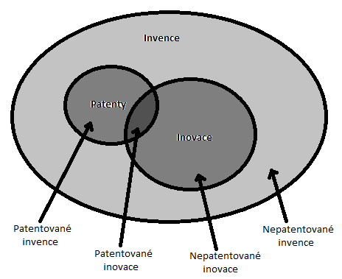

Zdroj: TROMMSDORFF, STEINHOFF[99]

Příloha 2

Obrázek 2 Vertikální marketing versus inovativní (laterální) marketing

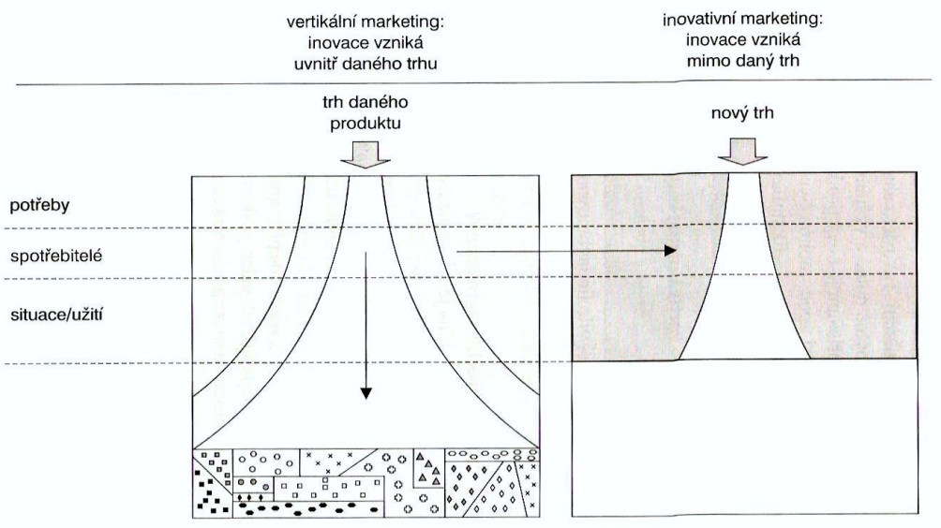

Zdroj: KOTLER, TRIAS DE BES[100]

Příloha 3

Obrázek 3 Ideální fáze inovačního procesu

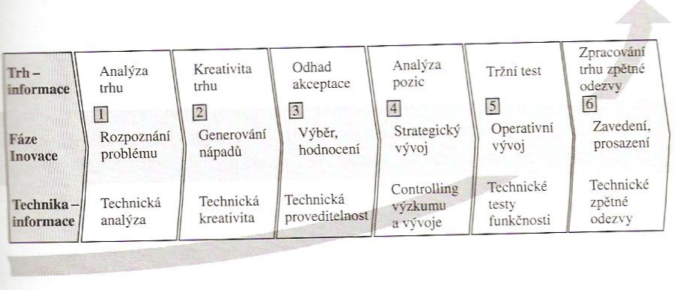

Zdroj: TROMMSDORFF, STEINHOFF[101]

Příloha 4

Obrázek 4 Nelineární inovační proces

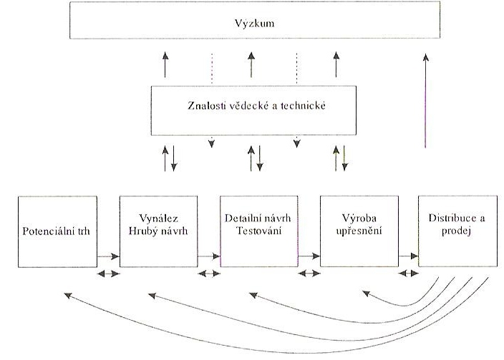

Zdroj: BÁRTOVÁ[102]

Příloha 5

Obrázek 5 Proces vývoje nového produktu

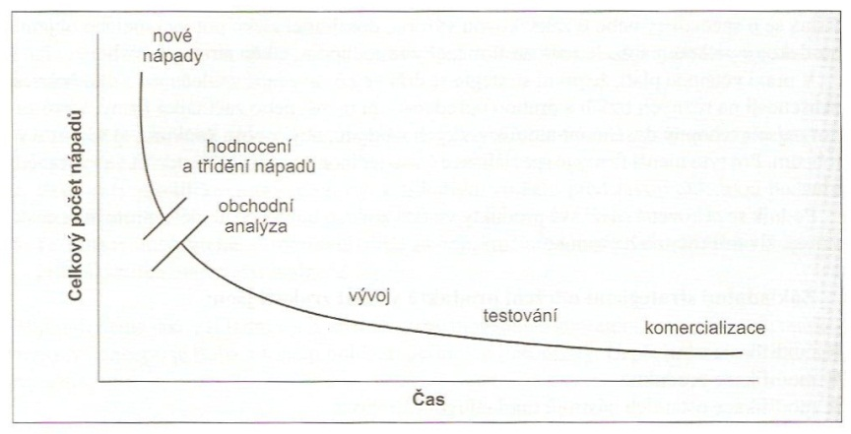

Zdroj: JAKUBÍKOVÁ[103]

Příloha 6

Obrázek 6 Zdroje financování inovací

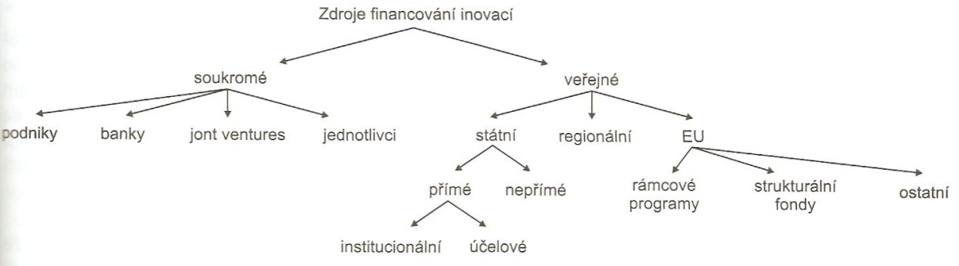

Zdroj: DVOŘÁK a kol.[104]

Příloha 7 Dotazník

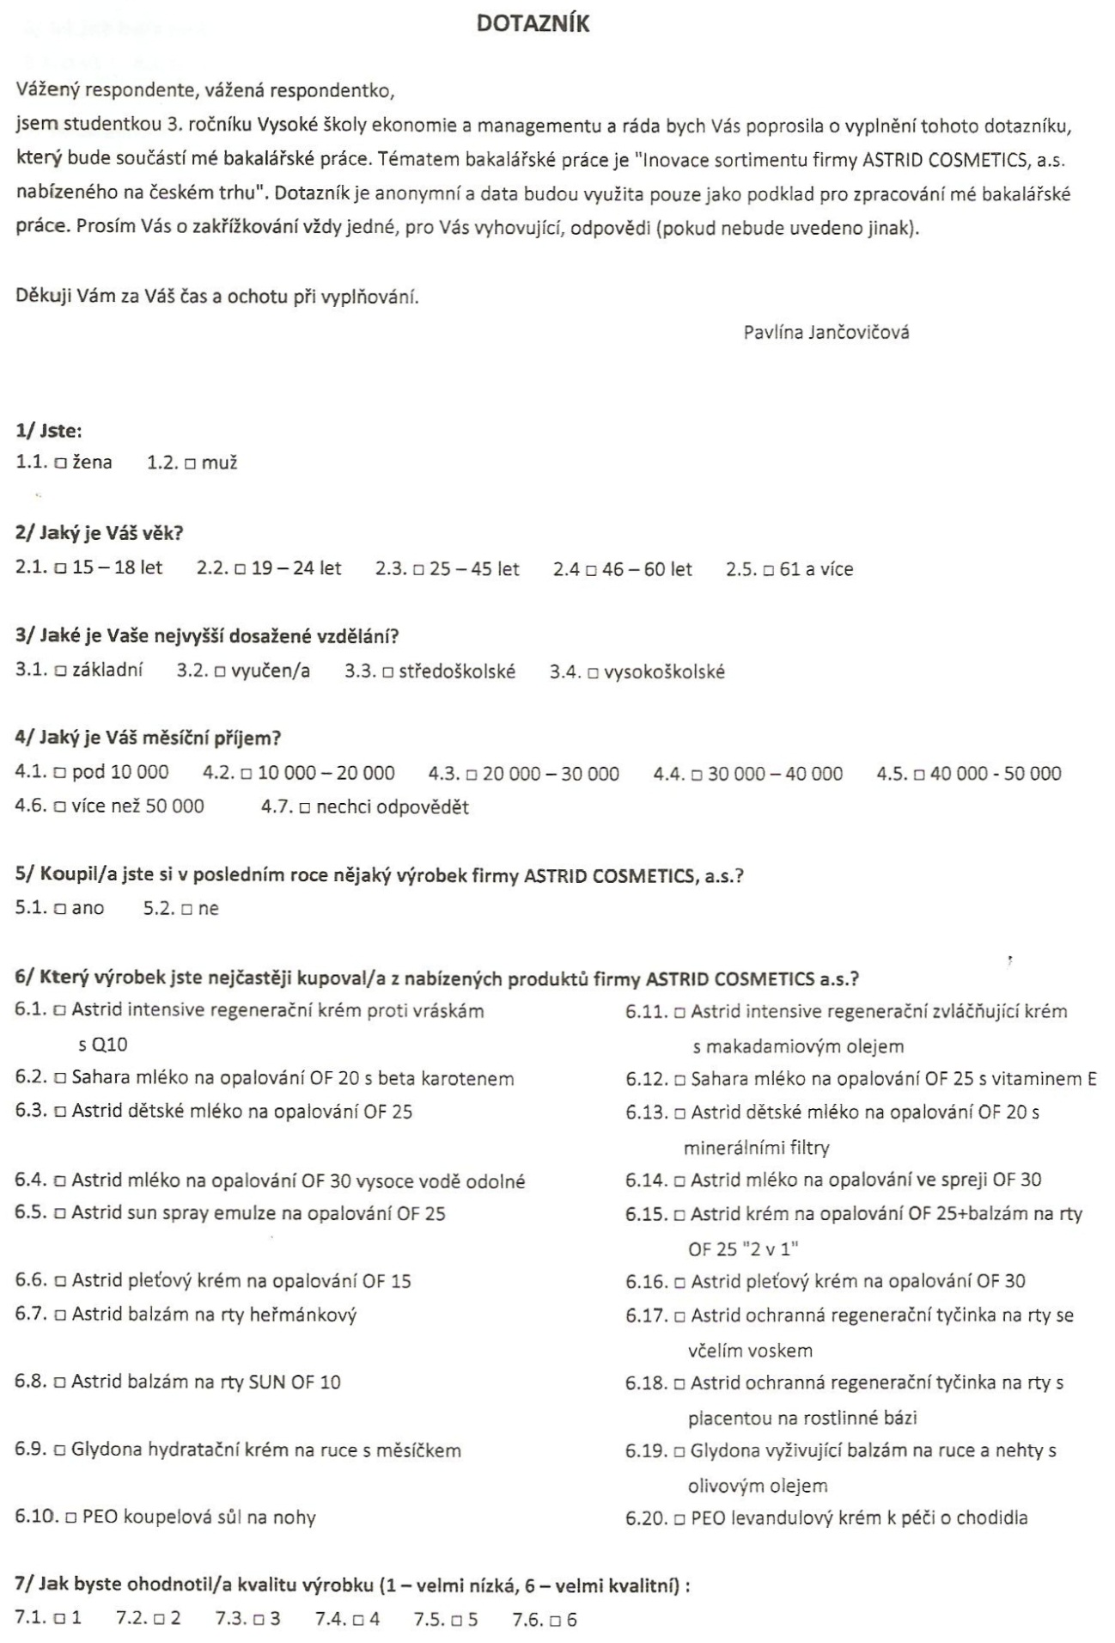

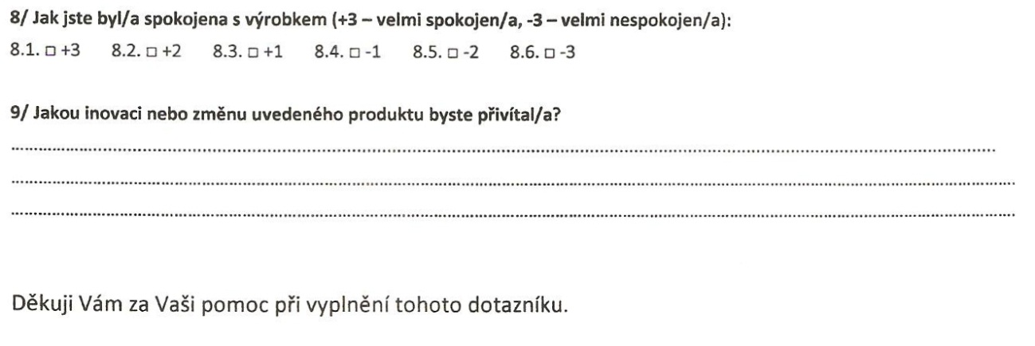

Zdroj: Vlastní (Jančovičová, 2012).

Příloha 8 Pomůcka při dotazování – grafické vyobrazení produktů

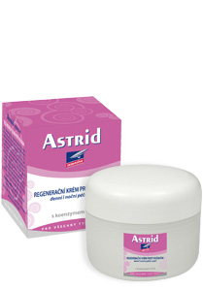

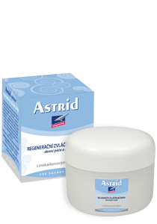

Astrid intensive regenerační krém proti vráskám Astrid intensive regenerační zvláčňující

s Q10 krém s makadamiovým olejem

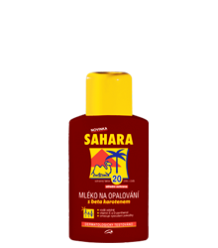 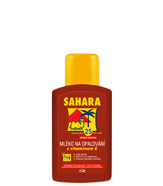

Sahara mléko na opalování OF 20 s beta karotenem Sahara mléko na opalování OF 25 s vitamínem E

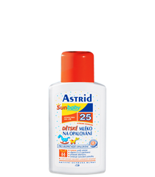 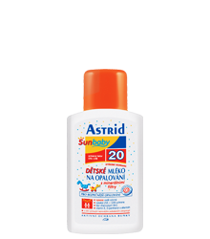

Astrid dětské mléko na opalování OF 25 Astrid dětské mléko na opalování OF 20 s minerálními filtry

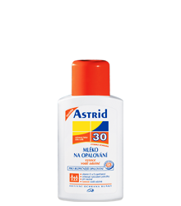 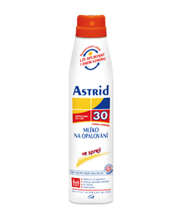

Astrid mléko na opalování OF 30 vysoce vodě odolné Astrid mléko na opalování ve spreji OF 30

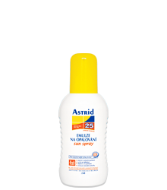 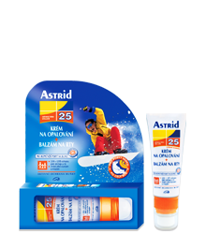

Astrid sun spray emulze na opalování OF 25 Astrid krém na opalování OF 25 + balzám na rty 0F 25 „2 v 1“

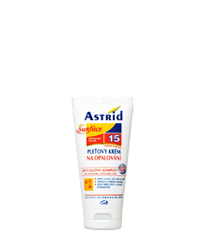 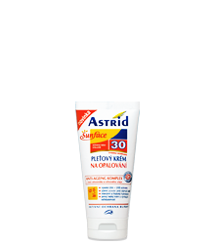

Astrid pleťový krém na opalování OF 15 Astrid pleťový krém na opalování OF 30

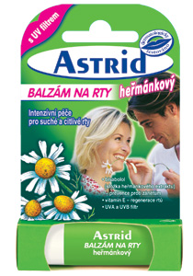 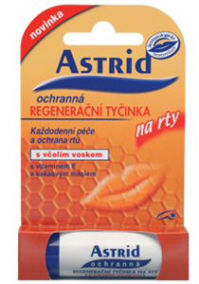

Astrid balzám na rty heřmánkový Astrid ochranná regenerační tyčinka na rty se včelím voskem

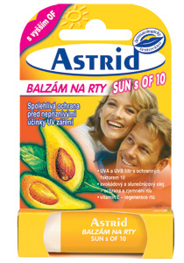 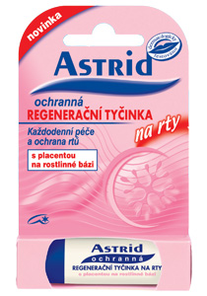

Astrid balzám na rty SUN OF 10 Astrid ochranná regenerační tyčinka na rty s placentou na rostlinné bázi

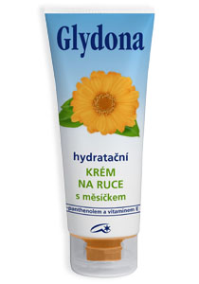 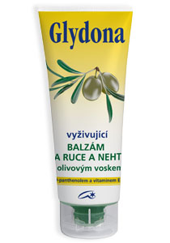

Glydona hydratační krém na ruce s měsíčkem Glydona vyživující balzám na ruce a nehty s olivovým olejem

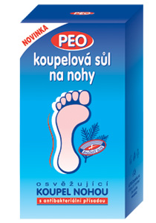 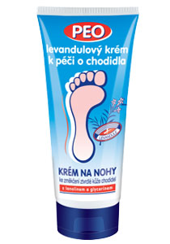

PEO koupelová sůl na nohy PEO levandulový krém k péči o chodidla

Zdroj: Vlastní (Jančovičová, 2012).[105]

Příloha 9

Obrázek 7 Etiketa z roku 1952

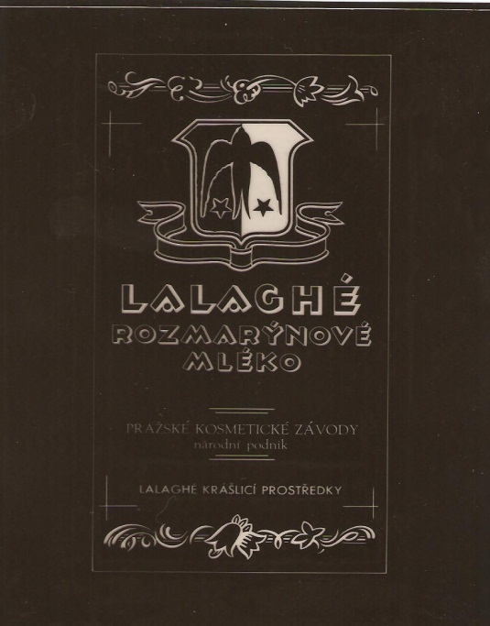

Zdroj: archiv společnosti.

Příloha 10

Obrázek 8 Mapa vývoje inovačního procesu ASTRID COSMETICS, a.s.

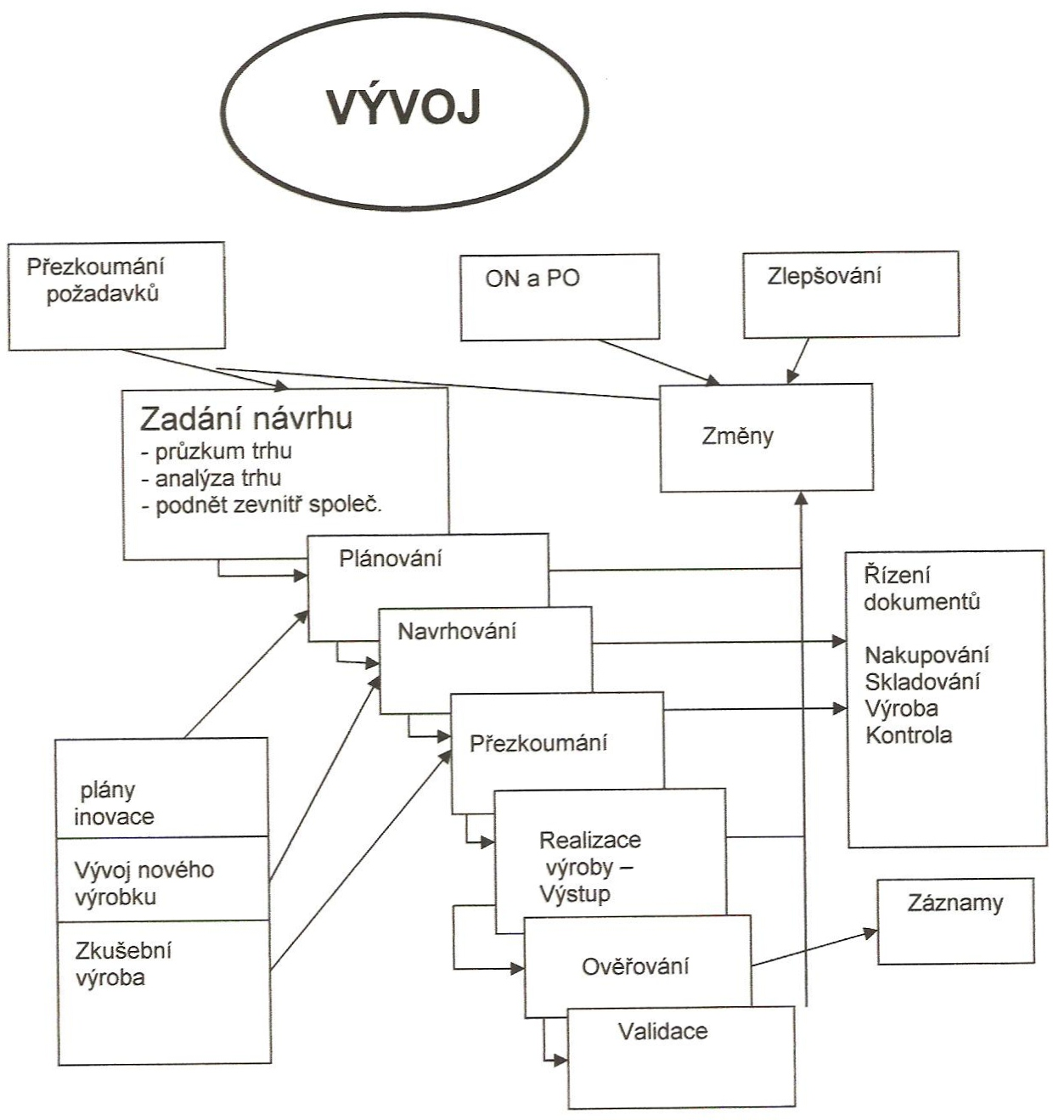

Zdroj: KUPKOVÁ[106]

1. PITRA, Z. (2006). *Podmínky podnikatelské úspěšnosti inovace*. Praha: SVŠES, str. 4-5.
2. ZAMARSKÝ, V. (2007). *Inovační podnikání*. Ostrava: Vysoká škola podnikání, a.s., str. 129.
3. PAZOUR, M.: *Typologie inovačního procesu ve službách* [online]. Praha: VŠE, 2010 [cit. 2012-02-21]. Dostupné z WWW: <<http://www.vse.cz/polek/abstrakt.php3?IDcl=664>>.
4. BARTÁKOVÁ, T. (2008). *Inovační management*. Diplomová práce. Brno: Masarykova universita, str. 14.
5. KOTLER, P., TRIAS DE BES, F. (2005). *Inovativní marketing*. Praha: Grada Publishing, str. 86 - 87.
6. viz příloha 2.
7. KOTLER, P., TRIAS DE BES, F. (2005). *Inovativní marketing*. Praha: Grada Publishing, str. 86.
8. KOTLER, P., TRIAS DE BES, F. (2005). *Inovativní marketing*. Praha: Grada Publishing, str. 87.
9. KOTLER, P., TRIAS DE BES, F. (2005). *Inovativní marketing*. Praha: Grada Publishing, str. 86.
10. OPPI: *Prosperita* [online]. [s.l.]: MPO, 2008 [cit. 2012-02-22]. Dostupné z WWW: <<http://www.mpo.cz/dokument103216.html>>.
11. OPPI: *Prosperita* [online]. [s.l.]: MPO, 2008 [cit. 2012-02-22]. Dostupné z WWW: <<http://www.mpo.cz/dokument103216.html>>.
12. OPPI: *Prosperita* [online]. [s.l.]: MPO, 2008 [cit. 2012-02-22]. Dostupné z WWW: <<http://www.mpo.cz/dokument103216.html>>.
13. OPPI: *Prosperita* [online]. [s.l.]: MPO, 2008 [cit. 2012-02-22]. Dostupné z WWW: <<http://www.mpo.cz/dokument103216.html>>.
14. ČICHOVSKÝ, L., BOHÁČEK, J., URBAN, J. (2012). *Moderní pojetí a jejich typologií pro praxi*. Praha: Adat. (v tisku).
15. ČICHOVSKÝ, L., BOHÁČEK, J., URBAN, J. (2012). *Moderní pojetí a jejich typologií pro praxi*. Praha: Adat. (v tisku).
16. ČICHOVSKÝ, L., BOHÁČEK, J., URBAN, J. (2012). *Moderní pojetí a jejich typologií pro praxi*. Praha: Adat. (v tisku).
17. ČICHOVSKÝ, L., BOHÁČEK, J., URBAN, J. (2012). *Moderní pojetí a jejich typologií pro praxi*. Praha: Adat. (v tisku).
18. ČICHOVSKÝ, L., BOHÁČEK, J., URBAN, J. (2012). *Moderní pojetí a jejich typologií pro praxi*. Praha: Adat. (v tisku).
19. ČICHOVSKÝ, L., BOHÁČEK, J., URBAN, J. (2012). *Moderní pojetí a jejich typologií pro praxi*. Praha: Adat. (v tisku).
20. ČICHOVSKÝ, L., BOHÁČEK, J., URBAN, J. (2012). *Moderní pojetí a jejich typologií pro praxi*. Praha: Adat. (v tisku).
21. BARTOVÁ, T. (2008). *Inovační management*. Diplomová práce. Brno: Masarykova universita. str. 44.
22. BARTOVÁ, T. (2008). *Inovační management*. Diplomová práce. Brno: Masarykova universita. str. 44.
23. TIDD, J., BESSANT, J., PAVITT, K. (2007). *Řízení inovací*. Brno: Computer Press, str. 85-86.
24. ZAMARSKÝ, V. (2007). *Inovační podnikání*. Ostrava: Vysoká škola podnikání, str. 63.
25. BÁRTOVÁ, T. (2008). *Inovační management*. Diplomová práce. Brno: Masarykova universita, str. 45.
26. Rozhovor ze dne 17. 4. 2012 s p. Čichovským, garant katedry marketingu na VŠEM.
27. KOUDELKA, J., VÁVRA, O. (2007). *Marketing: principy a nástroje*. Praha: VŠEM, str. 153.
28. JAKUBÍKOVÁ, D. (2008). *Strategický marketing*. Praha: Grada Publishing, str. 178.
29. KOUDELKA, J., VÁVRA, O. (2007). *Marketing: principy a nástroje*. Praha: VŠEM, str. 154.
30. JAKUBÍKOVÁ, D. (2008). *Strategický marketing*. Praha: Grada Publishing, str. 178.
31. JAKUBÍKOVÁ, D. (2008). *Strategický marketing*. Praha: Grada Publishing, str. 180.
32. KOTLER, P., ARMSTRONG, G. (2004). *Marketing*. Praha: Grada Publishing, str. 445.
33. KOUDELKA, J., VÁVRA, O. (2007). *Marketing: principy a nástroje*. Praha: VŠEM, str. 155.
34. JAKUBÍKOVÁ, D. (2008). *Strategický marketing*. Praha: Grada Publishing, str. 181.
35. JAKUBÍKOVÁ, D. (2008). *Strategický marketing*. Praha: Grada Publishing, str. 181.
36. KOUDELKA, J., VÁVRA, O. (2007). *Marketing: principy a nástroje*. Praha: VŠEM, str. 155.
37. JAKUBÍKOVÁ, D. (2008). *Strategický marketing*. Praha: Grada Publishing, str. 181.
38. ČICHOVSKÝ, L.: *Marketingová typologie inovací a jak ji aktivně využívat* [online]. Praha: VŠEM, 2011 [cit. 2012-03-14]. Dostupné z WWW: <<http://cichovsky.blog.vsem.cz/2011/04/19/marketingova-typologie-inovaci-a-jak-ji-aktivne-vyuzivat/>>.
39. # ČICHOVSKÝ, L.: Marketingové pojetí a typologie inovací pro firemní konkurenceschopnost a prosperitu [online]. [s.l.]: Marketingovenoviny.cz, 2011 [cit. 2012-03-14]. Dostupné z WWW: <<http://www.marketingovenoviny.cz/index.php3?Action=View&ARTICLE_ID=9715>>.

   
40. ČICHOVSKÝ, L., BOHÁČEK, J., URBAN, J. (2012). *Moderní pojetí a jejich typologií pro praxi*. Praha: Adat. (v tisku).
41. TROMMSDORFF, V., STEINHOFF, F. (2009). *Marketing inovací*. Praha: C. H. Beck, str. 22.
42. PITRA, Z. (2006). *Management inovačních aktivit*. Praha: Professional Publishing, str. 78.
43. Rozhovor ze dne 19. 3. 2012 s pí. Vítkovou, vedoucí oddělení marketingu společnosti ASTRID COSMETICS, a.s..
44. Rozhovor ze dne 19. 3. 2012 s p. Pastorkem, vedoucí prodejního oddělení společnosti Henkel.
45. Osobní e-mail od vedoucího výroby společnosti Hellada p. Šmejkala (z: hellada@hellada.cz).
46. FLYNN, M., *More and more*. *Retail Merchandiser* [online]. 2008, roč. 48, č. 3, s. 68 [cit. 2012-04-21]. Dostupné z WWW: <<http://search.proquest.com/docview/212718511?accountid=130206>>.
47. DILLER, H., *Mir talks to Pieter Nota, executive board member Beiersdorf ag*. *GfK Marketing Intelligence Review* [online]. 2010, roč. 2, č. 1, s. 54-60 [cit. 2012-04-21]. Dostupné z WWW: <<http://search.proquest.com/docview/912499795?accountid=130206>>.
48. KOUDELKA, J., VÁVRA, O. (2007). *Marketing: principy a nástroje*. Praha: Vysoká škola ekonomie a managementu, str. 98.
49. KOTLER, P., ARMSTRONG, G. (2004). *Marketing*. Praha: Grada Publishing, str. 227.
50. TROJANOVÁ, P. (2006). *Marketingový výzkum*. Diplomová práce. Brno: Masarykova universita, str. 22.
51. AAKER, D., KUMAR, V., DAY, G. (2003). *Marketing Research*. USA: Wiley, str. 75-77. (volně přeloženo).
52. ČICHOVSKÝ, L. (2011). *Marketingový výzkum*. Praha: VŠEM, str. 120-128.
53. AAKER, D., KUMAR, V., DAY, G. (2003). *Marketing Research*. USA: Wiley, str. 76. (volně přeloženo).
54. ČICHOVSKÝ, L. (2011). *Marketingový výzkum*. Praha: VŠEM, str. 84-86.
55. ČICHOVSKÝ, L. (2011). *Marketingový výzkum*. Praha: VŠEM, str. 181.
56. ČICHOVSKÝ, L. (2011). *Marketingový výzkum*. Praha: VŠEM, str. 182.
57. ČICHOVSKÝ, L. (2011). *Marketingový výzkum*. Praha: VŠEM, str. 181.
58. ČICHOVSKÝ, L. (2011). *Marketingový výzkum*. Praha: VŠEM, str. 181.
59. ČICHOVSKÝ, L. (2011). *Marketingový výzkum*. Praha: VŠEM, str. 184-187.
60. KOUDELKA, J., VÁVRA, O. (2007). *Marketing: principy a nástroje*. Praha: Vysoká škola ekonomie a managementu, str. 109.
61. ČICHOVSKÝ, L. (2011). *Marketingový výzkum*. Praha: VŠEM, str. 242.
62. TROJANOVÁ, P. (2006). *Marketingový výzkum*. Diplomová práce. Brno: Masarykova universita, str. 46.
63. ČICHOVSKÝ, L. (2011). *Marketingový výzkum*. Praha: VŠEM, str. 243.
64. TROJANOVÁ, P. (2006). *Marketingový výzkum*. Diplomová práce. Brno: Masarykova universita, str. 48.
65. KOUDELKA, J., VÁVRA, O. (2007). *Marketing: principy a nástroje*. Praha: VŠEM, str. 110.
66. ČICHOVSKÝ, L. (2011). *Marketingový výzkum*. Praha: VŠEM, str. 243.
67. ČICHOVSKÝ, L. (2011). *Marketingový výzkum*. Praha: VŠEM, str. 244.
68. ČICHOVSKÝ, L. (2011). *Marketingový výzkum*. Praha: VŠEM, str. 245-246.
69. ČICHOVSKÝ, L. (2011). *Marketingový výzkum*. Praha: VŠEM, str. 248-249.
70. Kozel, R. a kol. (2006). *Moderní marketingový výzkum*. Praha: Grada Publishing, str. 159-160.
71. viz příloha 8.
72. anonym.
73. PACÁK, B. (1914). *Něco z tajů českého voňavkářství*, Český svět, roč. 10., č. 37, str. 1.
74. *100 let firmy Procháska* (archiv společnosti).
75. MALÝ, J. *Historie ASTRIDU*. (archiv společnosti).
76. ELZNIC, O. (1948). *Zpráva o podniku. str. 4-7.*
77. MALÝ, J. *Historie ASTRIDU*. (archiv společnosti).
78. KLIČKA, (1946). *Ustanovení národního správce*. Zemský národní výbor v Praze. č. 844/8-P. K.-1946.
79. MALÝ, J. *Historie ASTRIDU*. (archiv společnosti).
80. *Ceník č. 3*. (1947). (archiv společnosti).
81. *Česká hvězda na kosmetickém nebi* [online]. Praha: Astrid.cz, 2012 [cit. 2012-03-17]. Dostupné z WWW: <<http://astrid.cz/cz/k/historie-kosmeticke-znacky-astrid.aspx>>.
82. Rozhovor ze dne 13. 3. 2012 s pí. Jelínkovou, tajemník společnosti ASTRID COSMETICS, a.s..
83. Výpis z Obchodního rejstříku vedeného Městským soudem v Praze, oddíl C, vložka 3819, ze dne zápisu 30. 8. 1991, str. 1.
84. Výpis z Obchodního rejstříku, vedeného Krajským soudem v Praze, oddíl B, vložka 4097, ze dne 17. 6. 1996, str. 1.
85. Výpis z Obchodního rejstříku, vedeného Krajským soudem v Praze, oddíl B, vložka 4398, ze dne 30. 10. 1996, str. 1.
86. Rozhovor ze dne 13. 3. 2012 s pí. Jelínkovou, tajemník společnosti ASTRID COSMETICS, a.s..
87. *Kontakt* [online]. Praha: Astrid.cz, 2012 [cit. 2012-03-17]. Dostupné z WWW: <<http://www.astrid.cz/cz/k/kontakt-na-spolecnost-astrid.aspx>>.
88. Rozhovor ze dne 14. 3. 2012 s p. Hamáčkem, ředitel společnosti ASTRID COSMETICS, a.s..
89. JELÍNKOVÁ, J. (2011). *Příloha č. 3 k organizačnímu řádu: Popis pracovní činnosti vedoucí oddělení marketingu*. Praha: ASTRID COSMETICS, str. 6.
90. KUPKOVÁ, J. (2011). *Inovační proces*. Směrnice AC S-04. Praha: ASTRID COSMETICS, str. 4,5,9.
91. JELÍNKOVÁ, J., HAMÁČEK, A., GUNTER, P. (2000). *Smlouva o zajištění odbytu*. Praha: ASTRID COSMETICS, str. 2.
92. JELÍNKOVÁ, J., HAMÁČEK, A., SKALICKÁ, J. (1996). *Smlouva o obstarání výrobků a zboží*. Praha: ASTRID COSMETICS, str. 3.
93. JELÍNKOVÁ, J., HAMÁČEK, A., SKALICKÁ, J. (1996). *Licenční smlouva*. Praha: ASTRID COSMETICS, str. 2.
94. Rozhovor ze dne 14. 3. 2012 s p. Hamáčkem, ředitel společnosti ASTRID COSMETICS, a.s..
95. Rozhovor ze dne 13. 3. 2012 s pí. Jelínkovou, tajemník společnosti ASTRID COSMETICS, a.s..
96. anonym.
97. anonym.
98. *40 let spolupráce Aroma – VŠCHT Praha* [online]. Praha: VŠCHT, 2009 [cit. 2012-04-19]. Dostupné z WWW: <<http://www.vscht.cz/homepage/tisk/tiskove_zpravy/TZ2010/aroma>>.
99. TROMMSDORFF, V., STEINHOFF, F. (2009). *Marketing inovací*. Praha: C. H. Beck, str. 100.
100. KOTLER, P., TRIAS DE BES, F. (2005). *Inovativní marketing*. Praha: Grada Publishing, a.s., str. 86.
101. TROMMSDORFF, V., STEINHOFF, F. (2009). *Marketing inovací*. Praha: C. H. Beck, str. 21.
102. BÁRTOVÁ, T. (2008). *Inovační management*. Diplomová práce. Brno: Masarykova universita. str. 45.
103. JAKUBÍKOVÁ, D. (2008). *Strategický marketing*. Praha: Grada Publishing, a.s., str. 180.
104. DVOŘÁK, J. a kol. (2006). Management inovací. Praha: Vysoká škola manažerské informatiky a ekonomiky, a.s., str. 211.
105. pozn. obrázky získány z <http://astrid.cz/cz/k/sortiment-kosmetiky-astrid.aspx> (data k 4. 2. 2012).
106. KUPKOVÁ, J. (2011). Inovační proces. Směrnice AC S-04. Praha, str. 3.